附件1-1

2026年河南省燃气具安装维修工职业技能竞赛决赛

代表队登记表
参赛代表队 |  | XXX市代表队
地方选拔赛  参赛人数 |  | （ ）人 |  | 赛前培训人次 |  |  | （ ）人次 | 赛前人均培训天数 | （ ）天
代表队领队
领队 | 姓名 | 出生年月 |  | 性别 | 民族 | 技能等级 | 工作单位及职务 |  |  | 手机
类别 | 姓名 | 出生年月 |  | 性别 | 民族 | 技能等级 | 工作单位及职务 |  |  | 手机
教练员
选手1
选手2
选手3
裁判员
各省辖市、济源示范区、航空港经济综合实验区住房城乡建设主管部门或建设系统相关产业工会意见 |  |  | （盖章）  年 月 日
附件1-2

2026年河南省燃气具安装维修工职业技能竞赛决赛

参赛选手登记表
姓名 |  |  | 性别 |  | 民族 |  |  | 出生年月 |  |  |  | 插入  白底2寸  免冠照片  “JPG格式”  不小于150KB
政治面貌 |  |  | 文化程度 |  |  |  |  | 技能等级 |  | 技师/高级工/中级工/初级工/无
工作年限 | （ ）年 |  | 现从事职业  （工种） |  |  |  |  | 从事本职业  （工种）年限 |  | （ ）年
联系地址 | 省 市 县（市、区） 街道 路 号（填写详细邮寄地址）
身份证号 |  |  |  |  |  |  |  |  | 手机 |  |  |  | 邮编
工作单位及职务 |  |  |  |  |  |  |  |  |  |  |  |  | 选拔赛  成绩
所在单位  工会意见 |  | （工会盖章）  年 月 日
各省辖市、济源示范区、航空港经济综合实验区住房城乡建设主管部门或建设系统相关产业工会意见 |  | （盖章）  年 月 日
附件1-3

2026年河南省燃气具安装维修工职业技能竞赛决赛

代表队领队登记表
姓名 |  |  | 性别 |  | 民族 |  |  | 出生年月 |  |  |  | 插入  白底2寸  免冠照片  “JPG格式”  不小于150KB
政治面貌 |  |  | 文化程度 |  |  |  |  | 职称或  技能等级 |  | 高工/技师/高级工/中级工/初级工/无
身份证号 |  |  |  |  |  |  |  |  | 手机
工作单位及职务 |  |  |  |  |  |  |  |  | 微信号
联系地址 | 省 市 县（市、区） 街道 路 号  （填写详细邮寄地址） |  |  |  |  |  |  |  |  |  |  | 邮编
所在单位  工会意见 |  | （工会盖章）  年 月 日
各省辖市、济源示范区、航空港经济综合实验区住房城乡建设主管部门或建设系统相关产业工会意见 |  | （盖章）  年 月 日
附件1-4

2026年河南省燃气具安装维修工职业技能竞赛决赛

教练员登记表
姓名 |  |  | 性别 |  | 民族 |  |  | 出生年月 |  |  |  | 插入  白底2寸  免冠照片  “JPG格式”  不小于150KB
政治面貌 |  |  | 文化程度 |  |  |  |  | 职称或  技能等级 |  | 高工/技师/高级工/中级工/初级工/无
身份证号 |  |  |  |  |  |  |  |  | 手机
工作单位及职务 |  |  |  |  |  |  |  |  | 微信号
联系地址 | 省 市 县（市、区） 街道 路 号  （填写详细邮寄地址） |  |  |  |  |  |  |  |  |  |  | 邮编
所在单位  工会意见 |  | （工会盖章）  年 月 日
各省辖市、济源示范区、航空港经济综合实验区住房城乡建设主管部门或建设系统相关产业工会意见 |  | （盖章）  年 月 日

附件1-5

2026年河南省燃气具安装维修工职业技能竞赛决赛

裁判人选推荐表
姓 名 |  |  | 性别 |  | 民族 |  | 出生年月 |  | 插入  白底2寸  免冠照片  “JPG格式”  不小于150KB
政治面貌 |  |  | 文化程度 |  |  |  | 技能等级/专业技术职称 |  | 插入  白底2寸  免冠照片  “JPG格式”  不小于150KB
工作年限 | （ ）年 |  | 现从事职业  （工种） |  |  |  | 从事本职业  （工种）年限 | （ ）年 | 插入  白底2寸  免冠照片  “JPG格式”  不小于150KB
联系地址 |  |  |  |  |  |  |  |  | 插入  白底2寸  免冠照片  “JPG格式”  不小于150KB
身份证号 |  |  |  |  |  |  |  | 联系电话
工作单位  及职务 |  |  |  |  |  |  |  | 邮箱
执裁经历
各省辖市、济源示范区、航空港经济综合实验区住房城乡建设主管部门或建设系统相关产业工会意见 |  | （盖章）  年 月 日
附件1-6

2026年河南省燃气具安装维修工职业技能竞赛决赛参赛选手服装要求

1. 短袖防静电工作服、防静电防砸鞋；
2. 参赛选手工装严禁印有参赛单位名称；
3. 面料：薄料涤纶或涤棉；
4. 颜色：上蓝下黑；
5. 式样：参考如下图片。
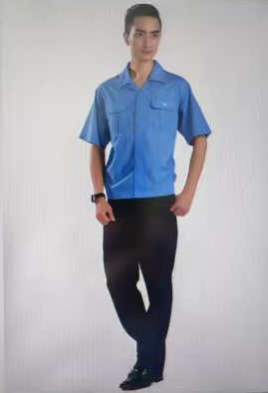

附件2
2026年河南省焊工职业技能竞赛实施方案

为深入贯彻技能强国战略，大力弘扬工匠精神，夯实我省住房城乡建设行业焊工队伍建设，搭载技能比拼、技术交流、风采展示平台，激发一线焊工钻研技艺、精益求精的积极性，锻造高素质专业焊接技能人才，助推全省建筑业安全优质发展，特制定本实施方案。
一、竞赛工种
工种名称：焊工
二、竞赛组织机构
1.主办单位
河南省住房和城乡建设厅
河南省人力资源和社会保障厅
河南省农业交通建设工会委员会
2.承办单位
河南省建设工程质量安全技术总站
中国建筑第七工程局有限公司工会
3.协办单位
中建七局安全生产与监督管理部
中建七局安装工程有限公司
中建七局工匠学院
郑州技师学院
成立2026年河南省住房城乡建设行业职业技能大赛暨第二届全国住房城乡建设行业职业技能大赛河南省选拔赛焊工赛项决赛组委会，决赛组委会办公室设在河南省建设工程质量安全技术总站，负责省级决赛组织实施工作。
三、参赛对象
参赛选手应为住建、城管系统从事相关工作的企事业单位一线职工（含一线教职工、农民工），年龄满18周岁，无不良从业记录，经相关单位考核成绩优异，并经所在单位工会审核盖章同意的职工均可报名参加竞赛。已获得“中华技能大奖”、“全国技术能手”称号的人员以及具有全日制学籍的在校学生，不得参加竞赛。
参赛选手应具备以下能力：
1.掌握焊接作业相关健康、安全、防护和卫生标准和法规，取得特种作业操作证（熔化焊接与热切割），并严格遵守安全和个人健康防护相关规定。
2.了解常用焊接方法的特点及应用；焊接变形的预防及控制方法；焊接接头类型及坡口制备要求；焊接缺陷的分类、形成原理及防止措施，读懂焊接方法代号及焊缝标注符号、焊件装配图纸等。
3. 了解低碳钢、不锈钢等常用焊接材料的分类、特点、存放及应用，能够根据材料正确选择焊接方法。
4.熟练掌握运用焊条电弧焊、药芯焊丝熔化极CO₂气体保护焊，对低碳钢、低合金钢进行板焊接的技术，能够完成不同焊接位置、不同焊缝类型试件的焊接作业。
5.熟练掌握运用钨极氩弧焊，对不锈钢进行板、管焊接的技术，能够完成不同焊接位置、不同焊缝类型试件的焊接作业。
6.了解焊接质量控制的国家规范和标准，识别焊接缺陷并采取恰当的措施予以修补，掌握基础的无损检测技术。
第二届全国住房城乡建设行业职业技能大赛河南省选拔赛原则上分为地方选拔赛和省级决赛两个阶段。参加省级决赛的选手应经过选拔比赛产生，本次建筑焊工决赛每个代表队需选派技术指导1名，选手2名，参赛选手需持焊工证书参赛。请各参赛单位按要求填写2026年建筑焊工职业技能竞赛代表队登记表及参赛选手报名表。
地方选拔赛原则上由各省辖市、济源示范区、郑州航空港经济综合实验区住房城乡建设主管部门和建设系统相关产业工会联合组织实施，选拔出优秀选手作为地方代表队参加省级决赛。原则上省级决赛所在城市和郑州市可组建2支代表队，其他省辖市、济源示范区、郑州航空港经济综合实验区可组建1支代表队。
中央在豫相关企业（省内法人注册单位）报省选拔赛组委会办公室后可单独组织选拔赛，经选拔产生的优秀选手作为特邀代表队参加省级决赛。原则上中央在豫相关企业可组建1支代表队。
承办单位负责对地方选拔赛进行督促和指导。各参赛单位要成立竞赛组织机构，负责所在单位选拔工作。选拔赛阶段的竞赛方式及优胜人员奖励措施由举办单位根据本地、本单位实际确定。
四、竞赛内容
考核标准：
试题以国家职业技能标准《焊工（2018 年版）》（职业编码6-18-02-04）中，焊工职业下的电焊工工种高级工及以上技能要求，适当增加新知识、新技术、新技能等相关内容命题。试题聚焦电焊工工种高级工必须掌握的低碳钢、不锈钢两类母材，围绕焊条电弧焊（SMAW/111）、药芯焊丝熔化极CO₂气体保护焊（FCAW/136）、钨极氩弧焊（GTAW/141）三种焊接方法，结合各种焊接位置，侧重考核参赛选手的综合实际操作能力。
本届焊工赛项为单人赛，包括理论知识考试和操作技能考核两部分，其中理论知识考试成绩占总成绩的 30%，操作技能考核成绩占总成绩的 70%。参赛选手总成绩相同时，依次以操作技能考核得分高者；低碳钢板的X 射线检测总得分高者；低碳钢角焊缝折断试验断口检查得分高者；不锈钢管板组合件得分高者的顺序，确定最终排名。
（一）理论知识考试
1.理论知识考试类型
理论知识考试采用闭卷笔纸方式，试题分为单项选择题、多项选择题和判断题。理论知识考试试卷实行百分制，共80题，其中单项选择题40题，多项选择题20题，判断题20题。考试试卷分A、B卷，现场随机抽取，考试时间为 60 分钟。
2.题库
理论知识考试题库400题（单项选择题200题、多项选题100题、 判断题100题）。理论知识考试题库及标准答案公开发布，供参赛选手参考。
题库已生成二维码，请通过扫描二维码自行下载：

（二）操作技能考核
1.操作技能考核试题
操作技能考核为综合性应用试题，包括“低碳钢板对接焊缝”、 “低碳钢 T 型角焊缝”、“不锈钢管板组合件”三个模块。
（1）低碳钢板对接焊缝。试件厚度 12mm，焊接方法为焊条电弧焊（SMAW/111），焊接位置为板试件对接焊缝仰焊位（4G）。试件需要进行外观检测及 X 射线检测，除电弧擦伤评判外，板试件两端各 20mm 范围内不评分。
（2）低碳钢 T 型角焊缝。试件厚度 12mm，焊接方法为药芯焊丝熔化极 CO2 气体保护焊（FCAW/136），焊接位置为立角焊（由下向上）。试件需要进行外观检测和断口检测，除电弧擦伤评判外，板试件两端各 20mm 范围内不评分。
（3）不锈钢管板组合件。由 304 系不锈钢管、板组装焊接成的组合件，不锈钢板、管厚度 2mm ，焊接方法为钨极氩弧焊（GTAW/141），焊接过程中需背部充氩保护。组合件包括 4 条焊缝，其中管与管之间的对接焊缝焊接位置为水平固定、管与板之间的角焊缝和转角焊缝焊接位置为水平固定，管端头两个半圆形堵板之间的对接焊缝焊接位置为横焊。试件需要进行外观检测。
操作考核评判方式分为测量和评价两类。具体操作技能考核试题、规则和评分标准详见附件4。
2.操作技能考核时间
操作技能考核净用时为 180 分钟（含参赛选手在比赛过程中休息、饮水、上洗手间等活动占用的时间）。参赛选手须在 180 分钟内，按照模块 1、模块 2、模块 3的顺序，依次完成试件的焊接。因参赛选手个人原因导致竞赛中断，中断时间计入操作技能考核时间，不予补偿；非参赛选手个人原因造成的竞赛中断，中断时间不计入操作技能考核时间，并予补足。各模块参考用时见下表。

各模块操作技能考核参考用时
模块编号 | 模块名称 | 参考用时（分钟）
1 | 低碳钢板对接焊缝试件 | 65
2 | 低碳钢 T 型角焊缝试件 | 45
3 | 不锈钢管板组合件 | 70
合计 |  | 180
3.操作技能考核赛场要求
（1）场地要求。操作技能工位面积为长 3m×宽 3m，赛场内设竞赛操作区、材料摆放区、裁判员工作区等，操作区风速不大于 2m/s。
（2）赛场为参赛选手提供的机具和设备
赛场为参赛选手提供的机具设备表
序号 | 设备名称 | 型号 | 单位 | 数量
1 | 手工/氩弧焊机 | SMAW/GTAW，额定电流不小于 300A，满足低碳钢、不锈钢两类母材的焊接工艺要求。 | 台 | 每个工位1 台  备用 3 台
2 | 熔化极气保焊焊机 | GMAW/FCAW：直流，额定电流不小于350A，满足低碳钢的焊接工艺要求。 | 台 | 每个工位1 台  备用 3 台
3 | 排烟除尘设备 | 满足赛场烟尘处理要求。 | 套 | 1 套/工位
4 | 焊接操作架及焊接夹具 | 自制，能满足比赛试件组对、夹持固定需要。 | 套 | 1 套/工位
5 | 工位  电力配置 | 每个工位提供 380V 动力电闸箱，功率不低于25KVA，供电设施必须按照国家有关要求执行，并至少做到有防漏电保护装置，焊接电源一次线必须做到一闸一机。每个工位需提供220V电源插座接口。 | — | 按工位配置
6 | 瓶装氩气 | 气瓶容量40L，氩气含量（体积分数）不低于99.99%，配氩气双流量调节器 | 瓶 | 1 瓶/工位
7 | 瓶装二氧化碳气体 | 气瓶容量40L，二氧化碳含量（体积分数）不低于 99.9%，配气体流量调节器 | 瓶 | 1 瓶/工位
8 | LED 照明灯 | 每个工位需固定安装 1 盏 40W 的白色LED 灯为参赛选手焊接提供照明，具体安装位置需根据工位布置确定。 | 套 | 1 套/工位
9 | 焊条烘干箱 | 通用，容量应能满足竞赛所需，具备高温烘焙和低温恒温储存功能，最高烘干温度不超过 400 度。 | 台 | 1
10 | 焊条保温桶 | 常规 | 个 | 1 个/工位
11 | 绝缘橡胶垫 | 为防止因竞赛而对场馆地面造成损害，工位地面应铺设 5mm 左右的垫子，垫子应阻燃、绝缘、防水、防滑，且有一定的强度。 | 个 | 1 个/工位
12 | 防弧光帘 | 符合国家相关规定，具体按照工位设计样式确定。 | 套 | 1 套/工位
（3）赛场为参赛选手提供如下材料
赛场为参赛选手提供的材料清单
序号 | 材料名称 | 规格/型号 | 单位 | 数量
1 | 低碳钢板对接焊缝试  件，单边开30 °坡口  （模块 1） | 250×125×12 | 块 | 2 块/人
2 | 低碳钢 T 型角焊缝试  件（模块 2） | 250×100×12 | 块 | 1 块/人
3 | 低碳钢 T 型角焊缝试  件（模块 2） | 250×125×12 | 块 | 1 块/人
4 | 不锈钢管板组合件  （模块 3） | 板 120×120×2 （中心孔Φ45） | 块 | 1 块/人
5 | 不锈钢管板组合件  （模块 3） | 管Φ76×75×2 | 个 | 1 个/人
6 | 不锈钢管板组合件  （模块 3） | 管Φ76×50×2 | 个 | 1 个/人
7 | 不锈钢管板组合件  （模块 3） | 半圆形板Φ72×2 | 块 | 2 块/人
8 | Φ3.2 焊条 | E5015 | kg | 1.5kg/人
9 | Φ4.0 焊条 | E5015 | kg | 1kg/人
10 | Φ 1.2 药芯焊丝 | T492T1-1M21A | kg | 5kg（2 盘）/人
11 | Φ2.0 不锈钢焊丝 | ER308 | kg | 0.5kg/人
注：为参赛选手人数提供的材料，应考虑适当的备用数量。
（4）参赛选手自备设备、工具
参赛选手应自备的设备、工具表
序号 | 名称 | 型号 | 单位 | 数量
1 | 个人防护用品：焊接面罩、防护服、防护手套、  防护口罩/眼镜、绝缘鞋等 | 不限 | — | 不限
2 | 角磨机 | 不限 | 台 | 不限
3 | 直磨机 | 不限 | 台 | 不限
4 | 钢丝钳、F 钳、大力钳等 | 不限 | 把 | 不限
5 | 切割片、磨片、磨头等 | 不限 | 片 | 不限
6 | 钢丝刷、碗刷 | 不限 | 个 | 不限
7 | 锤子、扁铲、凿子、锉刀钢锯条、扳手 | 不限 | 把 | 不限
8 | 钢直尺、角度尺、角焊缝量规等测量工具 | 不限 | 把 | 不限
9 | 钨极及钨极夹、喷嘴及导流件 | 不限 | 套 | 不限
10 | 切（划）线工具 | 自制 | 个 | 不限
说明：1.若参赛选手携带工具少于表中所列项目，赛场不负责提供；
2.参赛选手自带的劳动防护用品、设备和工具应符合操作安全要求；
3.参赛选手携带的所有物品必须经过裁判员检测确认后，方可带入竞赛现场。未经裁判员检查认可的物品，参赛选手擅自使用属违规行为。裁判员有权制止此类违规行为，并视情节轻重报裁判长做出适当处罚；
4.除表中所列的设备和工具以外，其余的设备和工具需报备裁判长同意后方可带入赛场使用；
5.竞赛期间由于参赛选手自带的设备失效或无法使用影响操作时，不予增加竞赛时间；
6.竞赛期间，允许使用辅助工具装配试件，但辅助工具必须在正式焊接前予以移除。
（5）参赛选手禁止带入赛场的物品
禁止参赛选手带入赛场的物品清单
序号 | 设备和材料名称
1 | 自制夹持工装
2 | 焊机及焊钳、焊枪
3 | 完成或未完成的试件
4 | 焊接材料
5 | 易燃易爆化学物品
五、时间和地点
第一阶段：2026年6月至7月，各参赛单位积极宣传并组织前期策划，组织建筑焊工专业技能培训和技能大赛初赛，选拔优秀选手参加省建筑焊工技能大赛决赛；
第二阶段：2026年7月，组织全省建筑焊工大赛决赛，决赛地点及报名办法另行通知。
六、竞赛奖励
对省级决赛成绩排名靠前的选手（具体选手数量根据省级决赛情况和全国决赛分配名额确定），由承办单位组织进行封闭集训，并根据集训情况择优选派组队参加全国决赛；全国决赛获奖名额及奖励，按照住房城乡建设部、人力资源社会保障部、中华全国总工会《关于举办2026年全国行业职业技能竞赛——第二届全国住房城乡建设行业职业技能大赛的通知》（建人函〔2026〕25号）有关规定执行。
其他竞赛奖励按照河南省住房和城乡建设厅、河南省人力资源和社会保障厅、河南省农业交通建设工会委员会有关规定执行。
七、参赛要求
1.各单位请于7月3日前将参赛代表队信息发送至本赛项决赛组委会邮箱395840349@qq.com；
2.参赛选手报到时需携带本人身份证，焊工操作资格证书进行身份核验，核验通过后配发参赛证；
3.裁判宣布竞赛开始，同时竞赛计时开始，计时精确到秒。竞赛过程中，选手需严格遵守竞赛纪律，并接受裁判员的监督和警示，不得干扰其他参赛选手；
4.参赛者必须尊重裁判、配合裁判。对裁判有意见应逐级反映，不得主动与裁判发生摩擦。对裁判的裁决有异议，可在规定时间内向竞赛仲裁组申诉。
联系人：杨 烃 0371-66069336
师冠英 13323711391

附件：2-1.2026年河南省焊工职业技能竞赛决赛代表队报名表
2-2.2026年河南省焊工职业技能竞赛决赛参赛选手登记表
2-3.2026年河南省焊工职业技能竞赛决赛裁判人选推荐表
2-4.操作技能考核试题、考核规则和评分标准

附件2-1

2026年河南省焊工职业技能竞赛决赛代表队报名表

参赛代表队
所在地 |  |  |  |  |  | 本地选拔赛参赛人数
参赛代表队联系人 |  | 单位及职务 |  |  |  | 邮箱 | 电话
领队姓名 |  | 单位及职务 |  |  |  | 邮箱 | 电 话
参 赛 选 手
序号 | 姓名 | 性别 | 民族 | 年龄 | 身份证号 | 工作单位
1
2
各省辖市、济源示范区、郑州航空港经济综合实验区建设相关产业工会、住房和城乡建设主管部门工会意见 |  |  | （盖章）  年 月 日
请7月3日前报至省竞赛组委会办公室邮箱：395840349@qq.com。
附件2-2

2026年河南省焊工职业技能竞赛决赛参赛选手登记表

姓名 |  |  | 性别 |  | 民族 |  |  | 出生年月 |  |  |  | 插入  白底2寸  免冠照片  “JPG格式”  不小于150KB
政治面貌 |  |  | 文化程度 |  |  |  |  | 技能等级 |  | □技师□高级工  □中级工□初级工□无
工作年限 | （ ）年 |  | 现从事职业  （工种） |  |  |  |  | 从事本职业（工种）年限 |  | （ ）年
联系地址 | 省 市 县（市、区） 街道 路 号（填写详细邮寄地址）
身份证号 |  |  |  |  |  |  |  |  | 手机 |  |  |  | 邮编
工作单位及职务 |  |  |  |  |  |  |  |  | 参赛工种 |  | 焊工 |  | 选拔赛  成绩
所在单位  工会意见 |  | （工会盖章）  2026年 月 日
各省辖市、济源示范区、郑州航空港经济综合实验区住房城乡建设主管部门或建设系统相关产业工会，中央在豫相关企业工会意见 |  | （盖章）  2026年 月 日
本人承诺 |  | 本人填报信息真实，如有作假，一经发现，取消参赛资格；如涉及法律风险，后果自负。  本人签字： 2026年 月 日
请于7月3日前报至省竞赛组委会办公室邮箱：395840349@qq.com。
附件2-3

2026年河南省焊工职业技能竞赛决赛裁判人选推荐表

姓 名 |  |  | 性别 |  | 民族 |  | 出生年月 |  | 插入  白底2寸  免冠照片  “JPG格式”  不小于150KB
政治面貌 |  |  | 文化程度 |  |  |  | 技能等级/专业技术职称 |  | 插入  白底2寸  免冠照片  “JPG格式”  不小于150KB
工作年限 | （ ）年 |  | 现从事职业  （工种） |  |  |  | 从事本职业  （工种）年限 | （ ）年 | 插入  白底2寸  免冠照片  “JPG格式”  不小于150KB
联系地址 |  |  |  |  |  |  |  |  | 插入  白底2寸  免冠照片  “JPG格式”  不小于150KB
身份证号 |  |  |  |  |  |  |  | 联系电话
工作单位  及职务 |  |  |  |  |  |  |  | 邮箱
执裁资格简介 |  | 推荐裁判员要求如下：  推荐裁判员应有5年以上焊工实操工作经验、熟知焊工相关法律法规和标准，从事过热力、供水、燃气等大型工作管网焊接经验，或学校教师；  推荐裁判员应具备焊接专业裁判员证或焊工证。
各省辖市、济源示范区、郑州航空港经济综合实验区住房城乡建设主管部门意见 |  | （盖章）  2026年 月 日
请于7月3日前报至省竞赛组委会办公室邮箱：395840349@qq.com。

附件2-4

操作技能考核试题、考核规则和评分标准

4-1操作技能考核分数分配表

试题模块 | 项目 | 评价分 | 测量/检测分 | 分值
低碳钢板对接焊缝  （模块 1） | 外观检测 | 4 | 16 | 20
低碳钢板对接焊缝  （模块 1） | X 射线检测 | 0 | 17 | 17
低碳钢 T 型角焊缝  （模块 2） | 外观检测 | 4 | 10 | 14
低碳钢 T 型角焊缝  （模块 2） | 断口检测 | 0 | 9 | 9
不锈钢管板组合件  （模块 3） | 外观检测 | 2 | 28 | 30
安全生产、文明施工 | — | 10 | — | 10
合 计 | — |  |  | 100

4-2操作技能考核试题
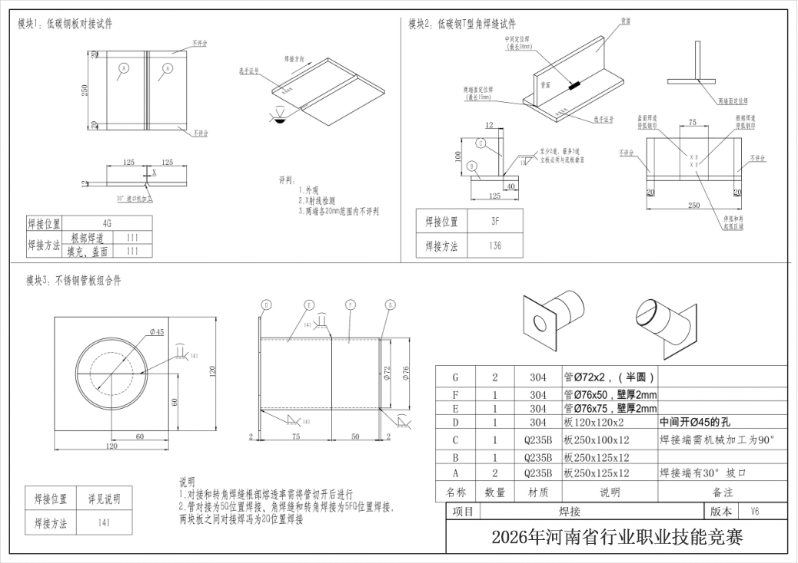
4-3操作技能考核规则
通用规则
1.除角焊缝试件外，对接焊缝试件组对间隙、钝边、反变形由参赛选手自定；
2.参赛选手应采用正式焊接的方法在任意焊接位置进行定位焊。只有在根部焊接没有开始的情况下，才能拆分试件重新进行定位焊。正式焊接开始后，试件不可再次被拆分；
3.三个模块所有立焊位置均应采用立向上方向施焊。除有特别规定外，每一条焊缝的盖面焊道应采用相同的焊接方向施焊；
4.试件应使用赛场提供的标准装卡工具或平台进行焊接；
5.试件在焊接过程中禁止使用包括冷却铜板、陶瓷衬垫等强迫焊缝成型的装置或材料进行焊接，禁止使用固体或液体媒介直接接触试件进行强制冷却；
6.试件在焊接过程中禁止取下、移动或改变焊接位置；
7.试件一经使用，将不予换发。施焊过程中，参赛选手若将试件焊废，可在竞赛时间内自行手工修复，但不得在焊缝的正、反盖面焊道进行修复补焊；
8.每个试件上架后，参赛选手应举手示意裁判员确认工位号后方可开始焊接；
9.除模块 3 外，其他模块层间焊道及接头在重新焊接前允许打磨，但焊接完成后不得存在打磨痕迹。焊接完成后可使用手动或机动钢丝刷清理焊缝表面，但不得伤及盖面焊道和根部焊道表面。焊接完成后禁止参赛选手对试件任何区域进行打磨。
模块 1：低碳钢板对接焊缝操作规则
定位焊 |  | 1.定位焊设置在坡口内两端位置，数量为 2 个，单个定位焊缝最大长度 15mm；  2.焊接开始前，试件应固定在赛场提供的工装夹具上，并举手示意裁判确认定位焊缝长度和点数。
焊 接 |  | 根部、填充和盖面焊道焊接方向必须相同，不得由中间向两端焊或由两端向中间焊。
模块 2：低碳钢 T 型角焊缝操作规则
角焊缝试件焊接前，表面允许打磨，但不得改变机加工预制焊接区边缘角度。
定位焊 | 1.角焊缝试件定位焊缝有 4 处，分别在试件两个端面和临时加劲板单侧两处，具体要求如下：  （1）试件两个端面的定位焊缝最长 15mm；  （2）按照图纸要求在临时加劲板单侧进行定位焊，两处定位焊缝最长 15mm。  2.角焊缝试件的定位焊缝的尺寸和位置，经监考裁判员检查合格的角焊缝试件，在试件规定位置打上参赛选手钢印号，同时在焊接侧立板和底板相交处划一直线作为根部是否熔透的检查依据。
焊 接 | 1.角焊缝试件焊脚尺寸为 10mm，允许公差为（+3.0mm/0mm）；  2.最终完成的角焊缝焊接道次包括根部、填充和盖面焊道，最少为  2 道，最多为 3 道；  3.根部、填充和盖面焊道不得由中间向两端焊或由两端向中间焊。
停弧/起弧 | 角焊缝试件应在根部焊道中心 75mm 范围内停弧并重新起弧。重新起弧前，举手示意裁判员按规定检查确认停弧，并打上停弧钢印号。
模块3：不锈钢管板组合件操作规则
所有焊缝应采用单道填丝焊，不允许重熔
定位焊 | 1.定位焊应设置在试件正面，每条焊缝定位焊缝数量不得超过 3  个，单个定位焊缝最长 15mm。组对完成后，参赛选手应举手示意裁判员检查定位焊缝的尺寸和位置；  2.经裁判员检查合格的试件，打上参赛选手证号钢印后方可开始上架固定，上架焊接时须将钢印号置于 12 点钟位置；  3.经裁判员检查定位焊缝不合格的试件，参赛选手应自行打开试件重新组对并提交裁判员检查。
组对完成后，整个管板组合件上架固定在赛场提供的卡具上进行焊接
正式焊接开始后，不允许以任何方式去除焊缝金属
所有环焊缝必须采用从6 点到 12 点的立向上位置进行焊接，其中6 点位置的起弧点中心必须位于 5 点到 7 点之间，收弧点中心必须位于 12 点位置左右各8mm 范围内。
焊接过程中应在背部充氩保护
焊缝表面必须保持焊后原始状态。严禁以任何方式进行焊缝表面清理
操作技能考核的技术违规情形及处理办法
参赛选手在操作技能考核过程中出现下表所列情形时，裁判组将对参赛选手及其试件进行相应的处理。
技术违规情形及处理办法

低碳钢试件
1.如果参赛选手使用不正确的焊接方法或在不正确的位置进行焊接，该试件将被判为 0 分；
2.对接焊缝试件盖面焊道存在补焊，或盖面焊道方向不一致，或正面坡口边缘存在未熔时，该试件正面的外观检测项目将被判为 0 分，X 射线检测结果为Ⅳ级；
3.T 型角焊缝试件盖面焊道存在补焊且包括补焊焊道焊接道次不超过 3 道，或盖面焊道方向不一致时，该试件外观将被判为 0 分，折断试验断口检测的“道间是否熔合”“气孔和夹杂 ”两个评分项将被判为 0 分。若包括补焊焊道焊接道次超过 3 道，该试件将整体被判为 0 分；
4.如果板对接试件出现由中间向两端焊或由两端向中间焊时，试件整体扣1 分（最低为 0 分）；
5.对于角焊缝：
（1）焊接道次包括根部焊道和盖面焊道，至少为 2 道，最多为 3 道。单道或多于 3 道的焊缝的试件将被判为 0 分；
（2）如果试件出现装配错误，该试件将扣 1 分（最低为 0 分）
6.焊缝表面受机械损伤影响的评分项判为 0 分，存在明显对焊缝表面进行打磨处理的试件整体判为 0 分。母材区存在可能影响电弧擦伤评判的打磨痕迹或焊接完成后对焊缝以外区域进行打磨时，将被判为有电弧擦伤
不锈钢试件
1.所有焊缝应采用填丝焊。若出现重熔，该焊缝判为 0 分；
2.如果试件出现装配错误，该试件将扣 1 分（最低为 0 分）；
3.如果参赛选手在不正确的焊接位置进行焊接，该试件判为 0 分；
4.当起弧点超出 5-7 点范围或收弧点超出 12 点位置左右各 8mm 范围，按照焊接位置不正确处理，该试件判为 0 分；
5.以任何方式进行焊缝表面清理的，该试件判为 0 分
技术违规评分说明：除已有明确扣分条款外，违反本文件相关规则和竞赛图纸中技术要求的试件，将按照参赛选手不得因该技术违规行为受益的原则， 由裁判长组织裁判员评议确定具体扣分标准，最多可判为0 分。扣分流程：（1）可辨识的技术违规行为应在试件加密状态时按照规定予以扣分；（2）需实名扣分的技术违规行为，裁判长按照裁判员的监考记录，对参赛选手未按操作规定进行定位焊检查、停弧再起弧确认等技术违规行为进行汇总，经当事裁判员确认，在试件解密后，裁判长组织裁判员按照本文件相关条款对技术违规参赛选手进行扣分。

附件 4-4-1低碳钢板对接焊缝试件外观检测评分标准（满分 20 分）参赛选手工位号： 试件明码号： 裁判员签名：
检查项目 |  | 标准、分数 | 焊缝等级 |  |  |  | 实际  得分
 |  | 标准、分数 | Ⅰ | -1Ⅱ | Ⅲ | Ⅳ | 实际  得分
正 面 | 焊缝  最大宽度 | 标准（mm） | ≤20 | >20
正 面 | 焊缝  最大宽度 | 分数 | 1 | 0
正 面 | 焊缝宽窄差 | 标准（mm） | ≤1 | >1， ≤1.5 | >1.5， ≤2 | >2
正 面 | 焊缝宽窄差 | 分数 | 2 | 1.4 | 0.8 | 0
正 面 | 焊缝余高 | 标准（mm） | ≥0， ≤2 | >2， ≤2.5 | >2.5， ≤3 | >3，＜0
正 面 | 焊缝余高 | 分数 | 2 | 1.4 | 0.8 | 0
正 面 | 焊缝余高高低差 | 标准（mm） | ≤1 | >1， ≤1.5 | >1.5， ≤2 | >2
正 面 | 焊缝余高高低差 | 分数 | 2 | 1.4 | 0.8 | 0
正 面 | 咬边 | 标准（mm） | 深度≤0.3 | 0.3＜深度≤0.5 | 深度＞0.5
正 面 | 咬边 | 分数 | 2 | 1 | 0
正 面 | 错边量 | 标准（mm） | ≤0.5 | >0.5， ≤1 | >1
正 面 | 错边量 | 分数 | 1 | 0.5 | 0
正 面 | 角变形 | 标准 | ≤1 | >1， ≤2 | >2， ≤3 | >3
正 面 | 角变形 | 分数 | 1 | 0.7 | 0.3 | 0
背 面 | 根部  凸出 | 标准（mm） | ≥0， ≤2 | >2 或＜0
背 面 | 根部  凸出 | 分数 | 1 | 0
背 面 | 咬边 | 标准（mm） | 深度≤0.3 | 0.3＜深度≤0.5 | 深度＞0.5
背 面 | 咬边 | 分数 | 1 | 0.5 | 0
背 面 | 凹陷 | 标准（mm） | 深度≤0.5 | 深度＞0.5
背 面 | 凹陷 | 分数 | 2 | 0
电弧擦伤 |  | 标准（处） | 无 | 有
 |  | 分数 | 1 | 0
焊缝成形 |  | 标准 | 优 | 良 | 一般 | 差
 |  | 标准 | 焊缝熔合线非常顺直，表面纹路均匀美观 | 焊缝熔合线顺直，表面纹路比较美观平整 | 焊缝熔合线基本顺直，焊缝表面成形一般 | 焊缝熔合线弯扭，表面纹路凌乱，存在明显成型不良
 |  | 分数 | 2 | 1 | 0.5 | 0
接头周围99%范围内的熔渣、飞溅等清除情况 |  | 标准 | 优 | 良 | 一般 | 差
 |  | 标准 | 试件表面没有任何可见的熔渣、烟尘、飞溅等 | 焊缝及周边区域的熔渣、烟尘、飞溅等清理得比较彻底 | 大部分的熔渣、烟尘、飞溅等基本被清除干净 | 几乎未对焊缝及周边区域的熔渣、烟尘、飞溅等进行清理
 |  | 分数 | 2 | 1 | 0.5 | 0
合计得分
1.盖面焊道存在补焊，或盖面焊道方向不一致，或正面坡口边缘存在未熔直边时，该试件正面的外观评判项目将被判为 0 分，X 射线检测为Ⅳ级。
2.背面存在未焊透或侧壁未熔合时，该试件背面的外观评判项目将被判为 0 分，X 射线检测为Ⅳ级。
3.对接焊缝根部焊道存在烧穿时，该试件背面的外观评判项目将被判为 0 分，X 射线检测为Ⅳ级。
4.其他违规扣分按照技术工作文件执行。

附件 4-4-2 低碳钢板对接焊缝试件 X 射线检测评分标准（满分17分）
参赛选手工位号： 试件明码号： 裁判员签名：
检测标准 | 标准、分数 | 焊缝等级 |  |  |  |  |  |  |  | 实际得分
检测标准 | 标准、分数 | Ⅰ |  |  | Ⅱ |  | Ⅲ |  | Ⅳ | 实际得分
NB/T  47013.2-2023 | 标准 | I 级 无缺陷 | I 级有缺陷，但底片评级区外无缺陷 | I 级有缺  陷，且底片  评级区外  有缺陷 | Ⅱ级且底片评级区外无缺陷 | Ⅱ级底片评级区外有缺陷 | Ⅲ级且底片评级区外无缺陷 | Ⅲ级底片评级区外有缺陷 | Ⅳ级
NB/T  47013.2-2023 | 分数 | 17 | 15 | 每 1 点圆形缺陷扣1分，最大允许扣4 分，最低得8 分 | 11 | 每 1 点圆形缺陷扣1 分，每1个Ⅱ级片允许的条形缺陷扣2分，最大允许扣4 分，最低得4 分 | 7 | 每 1 点圆形缺陷扣1分，每1个Ⅲ级片允许的条形缺陷扣2分，最大允许扣4分，最低得0分。 | 0
合计得分

附件 4-4-3 低碳钢 T 型角焊缝外观检测评分标准（满分 14 分）
参赛选手工位号： 试件明码号： 裁判员签名：

检查项目 | 标准、分数 | 焊缝等级 |  |  |  | 实际得分
检查项目 | 标准、分数 | Ⅰ | Ⅱ | Ⅲ | Ⅳ | 实际得分
焊脚尺寸K | 标准（mm） | ≥10，＜12 | ≥10但Kmax≥12且≤13 | <10或＞13
焊脚尺寸K | 分数 | 5 | 3 | 0
焊脚尺寸差ΔK | 标准（mm） | ≤1 | >1，≤2 | >2，≤3 | >3
焊脚尺寸差ΔK | 分数 | 2 | 1 | 0.5 | 0
角焊缝咬边 | 标准（mm） | 深度≤0.3 | 0.3＜深度≤0.5 | 深度＞0.5
角焊缝咬边 | 分数 | 1 | 0.5 | 0
电弧擦伤 | 标准 | 无 | 有
电弧擦伤 | 分数 | 1 | 0
表面气孔和夹渣 | 标准 | 无 | 有
表面气孔和夹渣 | 分数 | 1 | 0
焊缝成形 | 标准 | 优 | 良 | 一般 | 差
焊缝成形 | 标准 | 焊缝熔合线非常顺直，表面纹路均匀美观 | 焊缝熔合线顺直，表面纹路比较美观平整 | 焊缝熔合线基本顺直，焊缝表面成形一般 | 焊缝熔合线弯扭，表面纹路凌乱，存在明显成型不良
焊缝成形 | 分数 | 2 | 1 | 0.5 | 0
接头周围99%范围  内的熔渣、飞溅等  清除情况 | 标准 | 优 | 良 | 一般 | 差
接头周围99%范围  内的熔渣、飞溅等  清除情况 | 标准 | 试件表面没有任何可见的熔渣、烟尘、飞溅等 | 焊缝及周边区域的  熔渣、烟尘、飞溅等  清理得比较彻底 | 大部分的熔渣、烟尘、飞溅等基本被清除干净 | 几乎未对焊缝及  周边区域的熔渣、  烟尘、飞溅等进行  清理
接头周围99%范围  内的熔渣、飞溅等  清除情况 | 分数 | 2 | 1 | 0.5 | 0
合计得分
1.角焊缝试件盖面焊道存在补焊且包括补焊焊道数量不超过 3 道，或盖面焊道方向不一致时，该试件外观将被判为 0 分，折断试验的“角焊缝是否在两焊道之间完全熔合”“角焊缝的断口面无气孔和夹杂”两个评分项将被判为 0 分。若包括补焊焊道数量超过 3 道，该试件将整体被判为 0 分。
2.单道或多于 3 道的焊缝的试件将被判为 0 分。
3.如果出现装配错误，该试件将扣 1 分（最低为 0 分）。
4.其他违规扣分按照技术工作文件执行。

附件 4-4-4 低碳钢 T 型角焊缝折断试验断口检测评分标准（9 分）
参赛选手工位号： 试件明码号： 裁判员签名：

检查项目 | 标准、分数 | 焊缝等级 |  |  |  | 得分
检查项目 | 标准、分数 | Ⅰ | Ⅱ | Ⅲ | Ⅳ | 得分
根部是否熔透 | 标准 | 是 | 否
根部是否熔透 | 分数 | 5 | 0
道间是否熔合 | 标准 | 是 | 否
道间是否熔合 | 分数 | 2 | 0
气孔和夹杂 | 标准（mm） | ≤0.5 | >0.5 且≤  2.5  数目：1 个 | >0.5 且≤  2.5  数目：2 个 | >2.5 或  >0.5 且≤  2.5，数目＞  2 个
气孔和夹杂 | 分数 | 2 | 1.0 | 0.5 | 0
合计得分

附件4-4-5 不锈钢管板组合件外观检测评分标准（满分30 分）
参赛选手工位号： 试件明码号： 裁判员签名：

检查项目 |  | 标准、分数 | 焊缝等级 |  |  |  |  |  |  |  | 得分
 |  | 标准、分数 | Ⅰ |  | Ⅱ |  | Ⅲ |  | Ⅳ |  | 得分
管对接 | 焊缝  最大宽度 | 标准 | ≤6 |  | >6
管对接 | 焊缝  最大宽度 | 分数 | 2 |  | 0
管对接 | 焊缝  宽窄差 | 标准（mm） | ≤1 |  | >1， ≤1.5 |  | >1.5， ≤2.5 |  | >2.5
管对接 | 焊缝  宽窄差 | 分数 | 2 |  | 0.8 |  | 0.4 |  | 0
管对接 | 咬边 | 标准（mm） | 深度≤0.3 |  | 0.3＜深度≤0.5 |  | 深度＞0.5
管对接 | 咬边 | 分数 | 2 |  | 0.8 |  | 0
管对接 | 焊缝余高 | 标准（mm） | ≥0， ≤1 |  | >1， ≤1.5 |  | >1.5， ≤2 |  | >2，＜0
管对接 | 焊缝余高 | 分数 | 2 |  | 1 |  | 0.5 |  | 0
管对接 | 焊缝余高高低差 | 标准（mm） | ≤0.5 |  | >0.5， ≤1 |  | >1， ≤2 |  | >2
管对接 | 焊缝余高高低差 | 分数 | 2 |  | 0.8 |  | 0.4 |  | 0
管对接 | 焊缝错边 | 标准（mm） | ≤0.5 |  | >0.5， ≤1 |  | >1
管对接 | 焊缝错边 | 分数 | 1.5 |  | 0.6 |  | 0
管对接 | 角变形 | 标准（mm） | ≤0.5 |  | >0.5， ≤1 |  | >1， ≤1.5 |  | >1.5
管对接 | 角变形 | 分数 | 1.5 |  | 0.8 |  | 0.4 |  | 0
管板角焊缝 | 焊脚尺寸 | 标准（mm） | ≥4， ≤5 |  | >5， ≤6 |  | <4 或＞6
管板角焊缝 | 焊脚尺寸 | 分数 | 4 |  | 1.2 |  | 0
管板角焊缝 | 转角焊缝饱满度 | 标准（mm） | 焊缝外轮廓圆  弧半径与母材  板厚相同 |  | 焊缝外轮廓圆弧在某些区域有轻微内凹或凸起 |  | 焊缝外轮廓存在较多平坦区域或较明显凸起 |  | 接头未焊满  或过分凸起
管板角焊缝 | 转角焊缝饱满度 | 分数 | 2 |  | 1.4 |  | 0.8 |  | 0
管板角焊缝 | 咬边 | 标准 | ≤0.4 |  | >0.4
管板角焊缝 | 咬边 | 分数 | 2 |  | 0
管板角焊缝 | 表面气孔与夹渣 | 标准（数量） | 0 |  | ≤ Φ 1.0，1 处 |  | ≤ Φ 1.0， 2 处 |  | ≤ Φ 1.0，3 处  及以上或＞ Φ  1.5
管板角焊缝 | 表面气孔与夹渣 | 分数 | 2 |  | 0.8 |  | 0.4 |  | 0
过度氧化 |  | 标准（mm） | 0 |  | 单个不大于 5mm 的过度氧化区域为 1处缺陷 |  | 单个氧化区域最大尺寸超过 5mm且不大于 10mm 为2 处缺陷 |  | 氧化区域尺寸超过 10mm 时缺陷 处 数 计 为 3处及以上
 |  | 分数 | 2 |  | 1 |  | 0.5 |  | 0
电弧擦伤 |  | 标准 | 无 |  | 有
 |  | 分数 | 2 |  | 0
所有焊缝根部熔透率 |  | 标准 | ≥95% | <95%， ≥75% |  | <75%， ≥55% |  | <55%， ≥30% |  | <30%
 |  | 分数 | 3 | 1.5 |  | 1 |  | 0.4 |  | 0
1.出现重熔，该焊缝判为 0 分。
2.管对接焊缝出现装配错误，则该对接焊缝外观和射线均为 0 分。
3.在不正确的焊接位置进行焊接，整体试件判为 0 分。
4.当起弧点中心超出5 点至7 点范围或收弧点中心超出 12 点位置左右各 8mm 范围，试件判为 0 分。
5.其他违规扣分按照技术工作文件执行。

附件 4-4-6 安全生产、文明施工评分标准（10 分）
参赛选手工位号： 裁判员签字：
内容 | 项目 | 评分标准 | 得分
安全生产  （6 分） | 个人安全防护装备（3 分） | 3 分：比赛期间按规定正确佩戴安全帽、焊接面罩、防护服、防护手套、防护口罩/眼镜、绝缘鞋等防护装备，无遗漏且佩戴规范；  2 分：部分装备佩戴不规范；  0 分：比赛期间未佩戴安全帽、焊接面罩、绝缘鞋、防护手套关键防护装备。
安全生产  （6 分） | 设备操作  规范（3 分） | 3 分：持有效特种作业操作证，严格按操作规程操作设备；  2 分：持有效特种作业操作证，未完全按操作规程操作设备，但未造成安全隐患；  0 分：违规操作造成安全隐患。
文明施工 （4 分） | 现场整洁度  （2 分） | 2 分：焊接产生的废渣、焊条头、焊丝头等及时分类清理回收，场地无散落金属废料、杂物及焊接飞溅物，比赛结束后做到人走场清；  1 分：有少量焊接废料（焊条头、废渣）未及时清理，但未堆积，比赛结束后场地基本  清理，但存在少量残留物；  0 分：焊接废料堆积，场地散落大量金属废渣、杂物，未做任何清理。
文明施工 （4 分） | 材料管理  （2 分） | 2 分：焊条按照要求存放在焊条桶中随取随用，焊丝、钨极、焊件、打磨工具等按区域分类堆放，气瓶存放规范、固定绑带绑扎牢固，标识清晰无混放；  1 分：工位内各类材料分类摆放，但部分分类不清，或焊条未按要求放置于焊条桶中，或气瓶固定不牢固；  0 分：未分类堆放，焊接材料与气瓶混放，标识缺失或混乱。
合计得分

附件3

2026年河南省管工职业技能竞赛实施方案

为深入贯彻习近平总书记关于技能人才工作重要指示批示精神，落实人才强省战略部署，坚持“以赛促学、以赛促训、以赛促评、以赛促建”，依托职业技能竞赛夯实管工人才培养体系，提升全省住建领域管工实操与理论综合水平，营造尊重技能、崇尚工匠的行业氛围，特制定本实施方案。
一、竞赛工种
工种名称：管工
工种编码：6-29-03-04
二、竞赛组织机构
（一）主办单位
河南省住房和城乡建设厅
河南省人力资源和社会保障厅
河南省农业交通建设工会委员会
（二）承办单位
河南省建筑业协会
（三）协办单位
中建三局集团有限公司
成立管工省级决赛组委会，组委会办公室设在河南省建筑业协会秘书处，具体负责竞赛组织实施、考务、裁判管理、成绩核算等工作。
三、参赛选手条件、名额及组队
全省住建系统在职职工（含农民工）、与企事业单位签订劳动合同并经所在单位工会审核盖章职工可报名，选手身份弄虚作假，取消成绩及荣誉。已获“中华技能大奖”、“全国技术能手”不得参赛。
第二届全国住房城乡建设行业职业技能大赛河南选拔赛管工职业技能竞赛原则上分为地方选拔赛和省级决赛两个阶段。参加省级决赛的选手应经过选拔比赛产生，本次建筑管工决赛每个代表队需选派技术指导1名，选手2名。请各参赛单位按要求填写2026年建筑管工职业技能竞赛代表队登记表及参赛选手报名表。
地方选拔赛原则上由各省辖市、济源示范区、郑州航空港经济综合实验区住房城乡建设主管部门和建设系统相关产业工会联合组织实施，选拔出优秀选手作为地方代表队参加省级决赛。原则上郑州市可组建2支代表队，其他省辖市、济源示范区、郑州航空港经济综合实验区可组建1支代表队。
中央在豫相关企业（省内法人注册单位）报省级决赛组委会办公室后可单独组织选拔赛，经选拔产生的优秀选手作为特邀代表队参加省级决赛。中央在豫相关企业可组建1支代表队。
承办单位负责对地方选拔赛进行督促和指导。各参赛单位要成立竞赛组织机构，负责所在单位选拔工作。选拔赛阶段的竞赛方式及优胜人员奖励措施由举办单位根据本地、本单位实际确定。
四、竞赛时间地点
各地选拔赛应于7月10日前结束，省级决赛拟定于2026年8月在郑州市举行，有关事项另行通知。
五、竞赛内容
试题以国家职业技能标准《管工（2011版）》（职业编码6-29-03-04）高级工及以上技能要求，适当增加新知识、新技术、新要求等内容命题。试题聚焦管道施工基础知识、常用设备和机具使用，常用管材、型材及附件，常用管道连接方式和管道支架，安全生产与环境保护等方面，以管工综合能力为导向，侧重实际应用操作能力。
参赛选手应掌握建筑识图基础知识，建筑施工基础知识，常用设备和机具、量具、仪器仪表的使用，常用管材、型材及附件的知识，常用管道连接和管道支架的知识，管道敷设的安装工艺，流体力学基本常识，热工学基本常识，安全生产与环境保护知识，相关法律法规知识等。
本届管工赛项为单人赛，包括理论知识考试和操作技能考核两部分，其中理论知识考试成绩占总成绩的30%，操作技能考核成绩占总成绩的70%。
（一）理论知识考试
1.理论知识考试类型
理论知识考试试题分为单项选择题、多项选择题和判断题。理论知识考试试卷实行百分制，共80题，其中单项选择题40题，多项选择题20题，判断题20题。
2.理论知识考试时间
理论知识考试时间为60分钟。
3.理论知识考试方式
采用闭卷笔纸方式考试。
4.题库与试卷
理论知识考试题库400题（单项选择题200题、多项选择题100题、判断题100题）。考试试卷分A、B卷，各80题。理论知识考试题库及标准答案公开发布，供参赛选手参考。
题库已生成二维码，请通过扫描二维码自行下载：

（二）操作技能考核
1.操作考核类型
操作技能考核试题为综合性应用试题。
2.操作技能考核时间
考核时间为240分钟（含参赛选手在比赛过程中休息、饮水、上洗手间等活动占用的时间）。
3.操作技能考核试题（大图见附件）

操作技能考核示意图
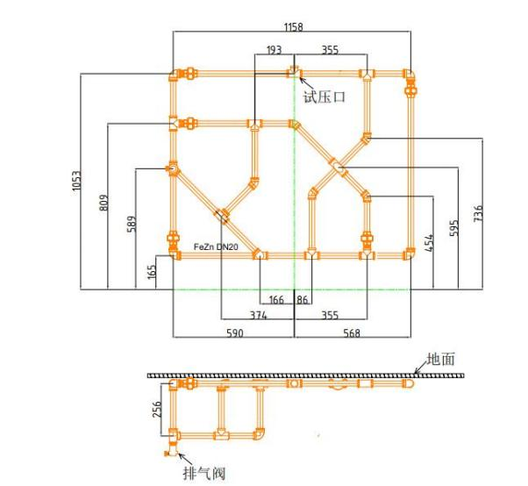
4.组装要求及说明
（1）管材采用镀锌钢管，螺纹连接；
（2）螺纹连接密封材料选用生料带；
（3）管子切断采用钢锯或管子割刀；
（4）图中未标注管径的管子规格均为DN20；
（5）活接头位置按图示位置组装；
（6）水压试验压力为0.6MPa。

5.操作技能基本要求
（1）场地要求
每工位操作场地面积为3000mm×2000mm，台案高度900mm，地面硬化，平整。
（2）赛场为参赛选手提供如下机具和设备：（每工位）
序号 | 名称 | 型号或规格 | 单位 | 数量 | 备注
1 | 压力台案 | 1200x600 | 台 | 1 | 带压力钳
2 | 手动试压泵 | 1.6MPa | 台 | 1 | 带压力表
3 | 水桶 |  | 个 | 1 | 常用型
4 | 笤帚 |  | 把 | 1 | 常用型
5 | 簸箕 |  | 个 | 1 | 常用型
（3）参赛选手自带工具和用品
序号 | 名称 | 型号或规格 | 单位 | 数量 | 备注
1 | 手动套丝机 | DN15-20 | 台 | 1
2 | 管钳 | 350mm | 把 | 2
3 | 活动扳手 | 350mm | 把 | 1
4 | 手动割刀 |  | 把 | 1 | 与DN20管匹配
5 | 手动钢锯 |  | 把 | 1 | 锯条数根
6 | 钢卷尺或直尺 |  | 个 | 1
7 | 记号笔 |  | 支 | 1
8 | 工作服 |  | 套 | 1 | 长袖，长裤，无企业标识
9 | 防护鞋 |  | 双 | 1 | 具备防滑，防砸，防穿刺
（4）赛场按考核内容为每位参赛选手提供材料。

6.操作技能考核评分标准
(1）操作技能考核评分标准
考核  项目 |  | 考核内容及要求 | 分值 | 评分标准 | 得分
用料计划 |  | 1.主、辅材用料名称数量、规格；  2.主、副料无遗漏 | 10 | 1.主材的规格、数量每错一项扣2分；  2.辅材每错一项扣1分扣完为止
丝扣连接 |  | 丝扣连接紧密，外露丝扣1-2丝扣 | 10 | 1.外露丝扣偏多或偏少一处扣1分；  2.检查所有丝扣连接处扣完为止
 | 密封填料 | 外露生料带不能用手撕下来 | 10 | 1.外露生料带能用手撕下来一处扣1分；  2.检查所有丝扣连接处扣完为止
 | 组装后  几何尺寸 | 组装完成后实测几何尺寸准确，允许偏差±2mm | 30 | 1.实测超偏差的，每发现一段超偏差的扣5分；  2.现场指定6段尺寸检查
 | 管材表面 | 管材表面无滑移损伤 | 10 | 1.管材表面有滑移损伤的，每处扣1分；  2.现场检查所有管段扣完为止
 | 强度试验 | 组装完成后0.6MPa强度水压试验 | 20 | 5min无压降且无渗漏合格，如有压降和渗漏，不得分
 | 安全作业 | 1.穿工作服，戴安全帽；2.戴劳保手套，穿防护鞋 | 5 | 违反1.者扣2分  违反2.者扣3分
 | 文明施工 | 1.工完场清无污染；  2.余废料工具放置有序 | 5 | 违反1.者扣2分  违反2.者扣3分
 | 备注 | 1.参赛选手若造成重大安全事故，不予评分。  2.参赛选手完成未达到试压条件，不予评分。
（2）评分注意事项
参赛选手总分数相同时，操作技能考核得分高者为先；操作技能考核得分相同时，以完成操作技能时间短者为先，如完成操作技能时间相同时，以组件的几何尺寸项分数高者为先。
7.操作技能考场规则
（1）参赛选手应提前15分钟携带认可的自备工具，持身份证及抽取的工位号进入赛场。竞赛正式开始后，迟到30分钟及以上的参赛选手，不得进入赛场。
（2）裁判长在参赛选手候赛时间内将竞赛任务书下发到各工位，参赛选手根据竞赛任务书的要求合理计划安排。
（3）参赛选手应听从裁判长发布竞赛开始指令后正式开始竞赛，充分利用现场提供的所有条件完成竞赛任务。
（4）在竞赛中，参赛选手应使用赛场提供的和允许携带的设备、工具、材料。不得损坏、拆卸、改装赛场提供的设备和工具，违者取消比赛资格。
（5）在竞赛过程中，参赛选手应遵守安全操作规程，接受裁判员的监督和警示，确保参赛选手人身安全及设备安全。因参赛选手误操作造成或可能造成人身安全事故或设备故障时，裁判长有权中止参赛选手竞赛。如非参赛选手因素出现的设备或工具故障而无法继续竞赛时，参赛选手可向裁判员提出更换设备或工具的要求（自带设备和工具不负责更换），经裁判员同意并更换后，参赛选手可继续参加竞赛，并补足所耽误的竞赛时间。
（6）参赛选手如提前结束竞赛，应举手向裁判员报告，竞赛结束时间由裁判员进行记录。参赛选手结束竞赛后不得再进行任何操作，离场后也不得再进入赛场。
（7）裁判长在竞赛结束前15分钟，按时间指示屏幕显示的竞赛剩余时间进行提醒。裁判长发布竞赛结束指令后，未完成任务的参赛选手应立即停止操作。
（8）参赛选手应按照程序提交竞赛结果，裁判员在竞赛结果的规定位置做标记，并经双方签字确认。
8.安全文明事项
（1）竞赛场地应按规定设置消防等安全设施。参赛选手须着装整洁，着长袖、长裤工装，穿平底工作鞋，安全帽、手套等劳动保护用品佩戴齐全，但不得有能表明身份的标识。
（2）竞赛任务完成后，应及时清理现场，剩余材料搬运指定地点。各种工具应清理干净、摆放整齐。
（3）参赛选手在操作技能过程中应确保安全文明、无事故。
六、基本要求
（一）竞赛环境
赛场均需符合竞赛条件，赛场安全出口、疏散通道保证畅通，安全疏散指示标志、应急照明完好无损。
（二）安全教育
参赛选手参赛前应接受过系统的职业安全教育；赛前裁判长宣读竞赛规则、安全注意事项。
（三）绿色环保
赛场严格遵守国家环境保护相关法规。赛场所有废弃物应有效分类并处理，尽可能回收利用。
七、竞赛流程
选拔赛：2026年7月各地市及参赛单位积极组织专业技能培训和技能大赛选拔赛，选拔优秀选手参加省级决赛；
省级决赛：拟定于2026年8月组织全省建筑管工大赛决赛，决赛地点及报名办法另行通知。
八、竞赛奖励
对省级决赛成绩排名靠前的选手（具体选手数量根据省级决赛情况和全国决赛分配名额确定），由承办单位组织进行封闭集训，并根据集训情况择优选派组队参加全国决赛；全国决赛获奖名额及奖励，按照住房城乡建设部、人力资源社会保障部、中华全国总工会《关于举办2026年全国行业职业技能竞赛——第二届全国住房城乡建设行业职业技能大赛的通知》（建人函〔2026〕25号）有关规定执行。
竞赛奖励按照河南省住房和城乡建设厅、河南省人力资源社会保障厅、河南省农业交通建设工会委员会的有关规定执行。
九、其他事项
（一）本次竞赛不收取费用，住宿统一安排，所有选手及相关人员交通、食宿费用自理。
（二）各代表队领队、选手参加开闭幕式，应统一着装（赛事工装禁止印制单位信息）。
（三）参赛选手报到时需携带本人身份证并领取参赛资格证，选手抽签及检录时需同时出示本人身份证和参赛资格证。
（四）各省辖市、济源示范区、郑州航空港经济综合实验区住房城乡建设主管部门和建设系统相关产业工会要根据选拔赛结果推选省级决赛参赛选手，并于7月17日前将报名材料（附表3-1、附表3-2、附表3-3word电子版和盖章扫描pdf版）报至管工决赛组委会办公室邮箱：2225434901@qq.com。
联系人：聂亚斌18300666500、0371-66069600
张鹏展18697311987

附表：
3-1.2026年河南省管工职业技能竞赛决赛代表队报名表
3-2.2026年河南省管工职业技能竞赛决赛参赛选手登记表
3-3.2026年河南省管工职业技能竞赛决赛裁判人选推荐表
附件3-1
2026年河南省管工职业技能竞赛决赛代表队报名表
参赛代表队 |  |  |  |  |  |  | 所在地市/ 中央在豫
参赛代表队 联系人 |  | 单位及职务 |  |  |  |  | 邮箱 |  | 电话
领队姓名 |  | 单位及职务 |  |  |  |  | 邮箱 |  | 电话
参 赛 选 手
序号 | 姓名 | 性别 | 民族 | 年龄 | 身份证号 |  | 工作单位 |  | 手机
1
2
3
各省辖市、济源示  范区、郑州航空港经济综合实验区住房和城乡建设主管部门意见 |  |  | （盖章）  年 月 日 |  |  | 各省辖市、济源示范区、郑州航空港经济综合实验区建设相关产业工会、住房和城乡建设主管部门工会，中央在豫相关企业工会意见 |  | （盖章）  年 月 日
附件3-2

2026年河南省管工职业技能竞赛决赛参赛选手登记表
姓名 |  |  | 性别 |  |  | 出生年月 |  |  | 照片  1寸
文化程度 |  |  | 政治面貌 |  |  | 技术等级 |  |  | 照片  1寸
工作年限 |  |  | 现从事职业  （工种） |  |  | 从事本职业 （工种）年限 |  |  | 照片  1寸
通讯地址 |  |  |  |  |  |  |  |  | 照片  1寸
身份证号 |  |  |  |  |  |  | 联系电话
工作单位 |  |  |  |  |  |  | 邮箱
参赛项目
参赛单位  工会意见 |  | （盖章）  年 月 日
各省辖市、济源示范区、郑州航空港经济综合实验区住房和城乡建设主管部门意见 |  |  | （盖章）  年 月 日 |  | 各省辖市、济源示范区、郑州航空港经济综合实验区建设相关产业工会、住房和城乡建设主管部门工会，中央在豫相关企业工会意见 |  |  | （盖章）  年 月 日

附表3-3

2026年河南省管工职业技能竞赛决赛裁判人选推荐表
姓名 |  | 性别 |  | 民族 |  | 出生年月 |  | 照片1寸
政治面貌 |  | 文化程度 |  |  |  | 职业技能等级 |  | 照片1寸
身份证号 |  |  |  | 手机号 |  |  |  | 照片1寸
参赛代表队
工作单位及职务
主要（执裁）经历
所在单位  工会意见 | （工会盖章）  年 月 日

附件4

2026年河南省砌筑工职业技能竞赛

实施方案
为深入学习贯彻党的二十大和二十届历次全会精神及习近平总书记关于技能人才工作重要指示批示精神，高质量推进技能河南建设，促进全省砌筑工职业技能提升，培养选拔高素质技术人才，大力弘扬工匠精神，推动住房城乡建设行业高质量发展，选拔优秀选手参加第二届全国住房城乡建设行业职业技能大赛，决定在7月下旬举办2026年河南省住房城乡建设行业职业技能大赛暨第二届全国住房城乡建设行业职业技能大赛河南省选拔赛砌筑工赛项决赛和工程质量观摩会，特制定本实施方案。
一、竞赛工种
（一）竞赛工种
工种名称：砌筑工
工种编号：6-29-01-01
（二）工种定义
砌筑工是指使用砂浆或其他黏合材料，将砖、石、砌块砌成各种形式的砌体和屋面挂瓦的人员。
二、竞赛组织机构
（一）主办单位
河南省住房和城乡建设厅
河南省人力资源和社会保障厅
河南省农业交通建设工会委员会
（二）承办单位
河南省建设科技和人才发展中心
中国建筑第七工程局有限公司工会
（三）协办单位
中建七局建筑装饰工程有限公司
中建七局工匠学院
成立2026年河南省住房城乡建设行业职业技能大赛暨第二届全国住房城乡建设行业职业技能大赛河南省选拔赛砌筑工赛项决赛组委会，决赛组委会办公室设在河南省建设科技和人才发展中心，具体负责砌筑工赛项省级决赛组织实施工作，并对各地工作开展及选拔赛进行督促和指导。
三、竞赛时间与地点
（一）时间
2026年7月20日、21日。
（二）地点
中建七局郑州中央文化区文化交流中心及配套项目（郑州市中原区莲湖街道博体路与创文路交叉口东十米路南）。
四、参赛选手条件、组队及名额
（一）参赛选手条件
参赛选手应为年满18周岁、从事相关职业（工种）的一线职工，具有良好职业道德和相应技能水平，无不良职业记录。全日制在校学生不得参赛。 全省住房城乡建设系统各单位在职职工（含农民工）及与相关行业企事业单位签订劳动合同、经所在单位工会审核盖章同意的职工，符合上述条件的，均可报名参加竞赛。对于选手身份与实际不符的，取消该选手参赛成绩和相关荣誉。已获得“中华技能大奖”、“全国技术能手”称号的职工不得参赛。
（二）报名要求
本次竞赛原则上分为地方选拔赛和省级决赛两个阶段。各省辖市、济源示范区、郑州航空港经济综合实验区住房城乡建设主管部门和建设系统相关产业工会负责组织实施地方选拔赛，选拔出的优秀选手作为地方代表队参加省级决赛。
中央在豫相关企业(省内法人注册单位)报省选拔赛组委会办公室后可单独组织选拔赛，经选拔产生的优秀选手作为特邀代表队参加省级决赛。原则上中央在豫相关企业以集团公司名义可组建1支代表队。
各代表队原则上由2名选手组成。郑州市可组建2支代表队，其他省辖市、济源示范区、郑州航空港经济综合实验区可组建1支代表队。
五、竞赛内容
竞赛内容由理论考试和技能操作两部分组成。竞赛总成绩采用百分制计分，其中理论考试成绩权重为30%,技能操作成绩权重为70%。理论竞赛和实操竞赛各采用百分制计分，然后再以各自权重计分计入竞赛总成绩。若总分相同，以实操成绩高者为先；实操成绩仍相同的，以实操用时短者为先。如出现前5名总分并列情况，由承办单位组织理论考试加试。
理论考试题库、实操考试项目、实操竞赛评分标准，详见赛项技术文件（百度网盘链接: https://pan.baidu.com/s/1jPdzr1eM4vXnsloudx6xKQ
提取码: acaq）。
六、竞赛奖励
（一）对省级决赛成绩排名靠前的选手（具体选手数量根据省级决赛情况和全国决赛分配名额确定），由承办单位组织进行封闭集训，并根据集训情况择优选派组队参加全国决赛；全国决赛获奖名额及奖励，按照住房城乡建设部、人力资源社会保障部、中华全国总工会《关于举办2026年全国行业职业技能竞赛——第二届全国住房城乡建设行业职业技能大赛的通知》（建人函〔2026〕25号）有关规定执行。
（二）省级决赛个人名次公布范围为第1-30名，其中一等奖5名，二等奖7名，三等奖8名，优胜奖10名；以上个人名次公布范围不超过本赛项参赛选手总数的50%。
（三）省级决赛团体名次公布范围为第1-6名（原则上根据决赛中各参赛代表队选手平均分排名），其中一等奖1名，二等奖2名，三等奖3名。
（四）获奖选手的表彰奖励、职业技能等级晋升等事项，按照省住房城乡建设厅、省人力资源社会保障厅、省农业交通建设工会委员会《关于举办2026年河南省行业职业技能竞赛——2026年河南省住房城乡建设行业职业技能大赛暨第二届全国住房城乡建设行业职业技能大赛河南省选拔赛的通知》（豫建人教〔2026〕88号）有关规定执行。
七、其他事项
（一）各省辖市、济源示范区、郑州航空港经济综合实验区住房城乡建设主管部门和建设系统相关产业工会要根据选拔赛结果推选省级决赛参赛选手，6月30日前将省级决赛参赛选手报名材料(附件4-1、4-2盖章扫描pdf版及电子表格)报至省选拔赛组委会办公室（联系人：山璐,邮箱：420437784@qq.com)。逾期未报送视为放弃参赛。
本次竞赛不收取费用，住宿统一安排，所有选手及相关人员交通、食宿费用自理。
（二）各代表队领队、选手参加开闭幕式，应统一着装(开闭幕式着装如出现单位信息的，则需与比赛着装分开，详见以下注意事项第四项)。
（三）参赛选手报到时需携带本人身份证并领取参赛资格证，选手抽签及检录时需同时出示本人身份证和参赛资格证。
（四）竞赛使用的文具，安全防护用品，医用口罩等由选手自带（需携带不具备存储和通讯功能的计算器）。各参赛队只能携带组委会要求的设备、工具。选手比赛时着装不得出现反映单位信息的标志。
（五）各赛项技术支持单位人员不得担任裁判长、裁判员等可能影响竞赛成绩的职务。
（六）为确保本次大赛安全有序进行，请参赛单位提前为参赛选手购买比赛期间意外伤害保险。
八、竞赛联系方式
联系人及电话：山璐，18538180036

附件4-1：2026年河南省砌筑工职业技能竞赛决赛参赛选手登记表
附件4-2：2026年河南省砌筑工职业技能竞赛决赛代表队报名表
附件4-1

2026年河南省砌筑工职业技能竞赛决赛参赛选手登记表
姓名 |  |  | 性别 |  |  | 出生年月 |  |  | 照片  1寸
文化程度 |  |  | 政治面貌 |  |  | 技术等级 |  |  | 照片  1寸
工作年限 |  |  | 现从事职业  (工种) |  |  | 从事本职业 (工种)年限 |  |  | 照片  1寸
通讯地址 |  |  |  |  |  |  |  |  | 照片  1寸
身份证号 |  |  |  |  |  |  | 联系电话
工作单位 |  |  |  |  |  |  | 邮箱
参赛项目
参赛单位  工会意见 |  | (盖章)  年 月 日
各省辖市、济源示范区  、郑州航空港经济综合实验区住房和城乡建设主管部门意见 |  |  | (盖章)  年 月 日 |  | 各省辖市、济源示范区、郑州航空港经济综合实验区建设相关产业工会、住房和城乡建设主管部门工会，中央在豫相关企业工会意见 |  |  | (盖章)  年 月 日

附件4-2

2026年河南省砌筑工职业技能竞赛决赛代表队报名表
参赛代表队 |  |  |  |  |  |  | 所在地市/ 中央在豫
参赛代表队 联系人 |  | 单位及职务 |  |  |  |  | 邮箱 |  | 电话
领队姓名 |  | 单位及职务 |  |  |  |  | 邮箱 |  | 电话
参 赛 选 手
序 号 | 姓名 | 性别 | 民族 | 年龄 | 身份证号 |  | 工作单位 |  | 手机
1
2
3
各省辖市、济源示  范区、郑州航空港经济综合实验区住房和城乡建设主管部门意见 |  |  | (盖章)  年 月 日 |  |  | 各省辖市  、济源示范区、郑州航空港经济综合实验区建设相关产业工会、住房和城乡建设主管部门工会，中央在豫相关企业工会意见 |  | (盖章)  年 月 日

附件5

2026年河南省装饰装修工职业技能竞赛

实施方案

为深入学习贯彻党的二十大和二十届历次全会精神及习近平总书记关于技能人才工作重要指示批示精神，高质量推进技能河南建设，持续加强装修装饰行业人才队伍建设，促进全省装饰装修工职工职业技能提升，培养高素质技术人才，大力弘扬工匠精神，推动住房城乡建设行业高质量发展，选拔优秀选手参加第二届全国住房城乡建设行业职业技能大赛，决定在7月举办2026年河南省住房城乡建设行业职业技能大赛暨第二届全国住房城乡建设行业职业技能大赛河南省选拔赛装饰装修工赛项决赛，特制定本实施方案。
一、竞赛工种
（一）竞赛工种
工种名称：装饰装修工
工种编号：6-29-04-01
（二）工种定义
装饰装修工是指使用手工工具、机具，采用各种天然（人造）石材材料、陶瓷材料和砂、石、水泥、黏结剂等辅助材料，按设计要求对建筑物、构筑物等物体表面进行装饰、镶贴安装的施工人员。
二、竞赛组织机构
（一）主办单位
河南省住房和城乡建设厅
河南省人力资源和社会保障厅
河南省农业交通建设工会委员会
（二）承办单位
河南省建设科技和人才发展中心
中国建筑第七工程局有限公司工会
（三）协办单位
中建七局建筑装饰工程有限公司
中建七局工匠学院
成立2026年河南省住房城乡建设行业职业技能大赛暨第二届全国住房城乡建设行业职业技能大赛河南省选拔赛装饰装修工决赛组委会，决赛组委会办公室设在河南省建设科技和人才发展中心，具体负责装饰装修工省级决赛组织实施工作，并对各地工作开展及选拔赛进行督促和指导。
三、竞赛时间地点
（一）时间
2026年7月23日、24日。
（二）地点
中建七局郑州中央文化区文化交流中心及配套项目（郑州市中原区莲湖街道博体路与创文路交叉口东十米路南）。
四、参赛选手条件、组队及名额
（一）参赛选手条件
参赛选手应为年满18周岁、从事相关职业（工种）的一线职工，具有良好职业道德和相应技能水平，无不良职业记录。全日制在校学生不得参赛。全省住房城乡建设系统各单位在职职工（含农民工）及与相关行业企事业单位签订劳动合同、经所在单位工会审核盖章同意的职工，符合上述条件的，均可报名参加竞赛。对于选手身份与实际不符的，取消该选手参赛成绩和相关荣誉。已获得“中华技能大奖”、“全国技术能手”称号的职工不得参赛。
（二）报名要求
第二届全国住房城乡建设行业职业技能大赛河南省选拔赛原则上分为地方选拔赛和省级决赛两个阶段。地方选拔赛由各省辖市、济源示范区、郑州航空港经济综合实验区住房城乡建设主管部门和建设系统相关产业工会联合组织实施，选拔出的优秀选手作为地方代表队参加省级决赛。
中央在豫相关企业（省内法人注册单位）报省选拔赛组委会办公室后可单独组织选拔赛，经选拔产生的优秀选手作为特邀代表队参加省级决赛。原则上中央在豫相关企业以集团公司名义可每赛项组建1支代表队。
各代表队原则上由2名选手组成。郑州市可组建2支代表队，其他省辖市、济源示范区、郑州航空港经济综合实验区可组建1支代表队。
五、竞赛内容
竞赛内容由理论考试和技能操作两部分组成。理论和实操两项成绩原则上按百分制，其中理论成绩占30%，实操成绩占70%（实操考试未按百分制的须先按百分制标准折算后再按照70%折算），合并计算总成绩。若总分相同，以实操成绩高者为先；实操成绩仍相同的，以实操用时短者为先。如出现前5名总分并列情况，由承办单位组织理论考试加试。
理论考试题库、实操竞赛项目、实操竞赛评分标准等，详见赛项技术文件（百度网盘链接:https://pan.baidu.com/s/1gVwHMzpqsED74bsqSzl6Jg 提取码: xeu6）。
六、竞赛奖励
（一）对省级决赛成绩排名靠前的选手（具体选手数量根据省级决赛情况和全国决赛分配名额确定），由承办单位组织进行封闭集训，并根据集训情况择优选派组队参加全国决赛；全国决赛获奖名额及奖励，按照住房城乡建设部、人力资源社会保障部、中华全国总工会《关于举办2026年全国行业职业技能竞赛——第二届全国住房城乡建设行业职业技能大赛的通知》（建人函〔2026〕25号）有关规定执行。
（二）省级决赛个人名次公布范围为第1-30名，其中一等奖5名，二等奖7名，三等奖8名，优胜奖10名；以上个人名次公布范围不超过本赛项参赛选手总数的50%。
（三）省级决赛团体名次公布范围为第1—6名（原则上根据决赛中各参赛代表队选手平均分排名），其中一等奖1名，二等奖2名，三等奖3名。
（四）获奖选手的表彰奖励、职业技能等级晋升等事项，按照省住房城乡建设厅、省人力资源社会保障厅、省农业交通建设工会委员会《关于举办2026年河南省行业职业技能竞赛——2026年河南省住房城乡建设行业职业技能大赛暨第二届全国住房城乡建设行业职业技能大赛河南省选拔赛的通知》（豫建人教〔2026〕88号）有关规定执行。
七、其他事项
（一）各省辖市、济源示范区、郑州航空港经济综合实验区住房城乡建设主管部门和建设系统相关产业工会要根据选拔赛结果推选省级决赛参赛选手，6月30日前将省级决赛参赛选手报名材料（附件5-1、5-2盖章扫描pdf版及电子表格）报至本赛项决赛组委会办公室（联系人：山璐，邮箱：420437784@qq.com）。逾期未报送视为放弃参赛。
本次竞赛不收取费用，住宿统一安排，所有选手及相关人员交通、食宿费用自理。
（二）各代表队领队、选手参加开闭幕式，应统一着装（开闭幕式着装如出现单位信息的，则需与比赛着装分开，详见以下注意事项第四项）。
（三）参赛选手报到时需携带本人身份证报到并领取参赛资格证，选手抽签及检录时需同时出示本人身份证和参赛资格证。
（四）竞赛使用的文具，安全防护用品，医用口罩等由选手自带（需携带不具备存储和通讯功能的计算器）。各参赛队只能携带按组委会要求携带的设备、工具。选手比赛时着装不得出现反映单位信息的标志。
（五）各赛项技术支持单位人员不得担任裁判长、裁判员等可能影响竞赛成绩的职务。
（六）为确保本次大赛安全有序进行，请参赛单位提前为参赛选手购买比赛期间意外伤害保险。
八、竞赛联系方式
联系人及电话：山璐，18538180036

附件5-1：2026年河南省装饰装修工职业技能竞赛决赛参赛选手登记表
附件5-2：2026年河南省装饰装修工职业技能竞赛决赛代表队报名表

附件5-1

2026年河南省装饰装修工职业技能竞赛决赛

参赛选手登记表
姓名 |  |  | 性别 |  |  | 出生年月 |  |  | 照片  1寸
文化程度 |  |  | 政治面貌 |  |  | 技术等级 |  |  | 照片  1寸
工作年限 |  |  | 现从事职业  （工种） |  |  | 从事本职业 （工种）年限 |  |  | 照片  1寸
通讯地址 |  |  |  |  |  |  |  |  | 照片  1寸
身份证号 |  |  |  |  |  |  | 联系电话
工作单位 |  |  |  |  |  |  | 邮箱
参赛项目
参赛单位  工会意见 |  | （盖章）  年 月 日
各省辖市、济源示范区、郑州航空港经济综合实验区住房城乡建设主管  部门意见 |  |  | （盖章）  年 月 日 |  | 各省辖市、济源示范区、郑州航空港经济综合实验区建设相关产业工会、住房和城乡建设主管部门工会，中央在豫相关企业工会意见 |  |  | （盖章）  年 月 日
附件5-2

2026年河南省装饰装修工职业技能竞赛决赛

代表队报名表
参赛代表队 |  |  |  |  |  |  | 所在地市/  中央在豫
参赛代表队  联系人 |  | 单位及职务 |  |  |  |  | 邮箱 |  | 电话
领队姓名 |  | 单位及职务 |  |  |  |  | 邮箱 |  | 电话
参 赛 选 手
序号 | 姓名 | 性别 | 民族 | 年龄 | 身份证号 |  | 工作单位 |  | 手机
1
2
3
各省辖市、济源示  范区、郑州航空港经济综合实验区住房和城乡建设主管部门意见 |  |  | （盖章）  年 月 日 |  |  | 各省辖市  、济源示范区、郑州航空港经济综合实验区建设相关产业工会、住房和城乡建设主管部门工会，中央在豫相关企业工会意见 |  | （盖章）  年 月 日

附件6

2026年河南省手工木工职业技能竞赛

实施方案

为深入贯彻习近平总书记关于技能人才工作的重要指示批示精神，落实人才强省战略部署，以职业技能竞赛为抓手，全面提升我省手工木工专业技能水平与综合素养，大力弘扬劳模精神、劳动精神、工匠精神，在全社会营造劳动光荣、技能宝贵、创造伟大的浓厚氛围坚持“以赛促学、以赛促训、以赛促评、以赛促建”，充分发挥竞赛在技能人才培养、职业技能培训和高技能人才队伍建设中的引领作用，推动手工木工行业转型升级与高质量发展，特制定本实施方案。
一、竞赛工种
工种名称：手工木工
工种编码：6-06-03-01
二、竞赛组织机构
（一）主办单位
河南省住房和城乡建设厅
河南省人力资源和社会保障厅
河南省农业交通建设工会委员会
（二）承办单位
河南省住房保障和房地产业发展中心
河南省建筑装饰装修协会
（三）协办单位
郑州工业技师学院
成立2026年河南省住房城乡建设行业职业技能大赛暨第二届全国住房城乡建设行业职业技能大赛河南省选拔赛手工木工赛项决赛组委会，决赛组委会办公室设在河南省建筑装饰装修协会秘书处，具体负责省级决赛实施工作。
三、参赛选手条件、名额及组队
全省住房和城乡建设系统各单位在职职工（含农民工）、与相关行业企事业单位签订劳动合同并经所在单位工会审核盖章同意的职工均可报名参加竞赛，对于选手身份与实际不符的，取消该选手参赛成绩和相关荣誉。已获得“中华技能大奖”、“全国技术能手”称号的职工不得参赛。
第二届全国住房城乡建设行业职业技能大赛河南选拔赛手工木工职业技能竞赛原则上分为地方选拔赛和省级决赛两个阶段。参加省级决赛的选手应经过层层比赛产生，代表队原则上由3名选手组成，省级决赛参赛代表队原则上不少于14支，不多于29支，参赛选手不少于42人。各代表队可推荐裁判人选1名。
地方选拔赛原则上由各省辖市、济源示范区、郑州航空港经济综合实验区住房城乡建设主管部门和建设系统相关产业工会联合组织实施，选拔出的优秀选手作为地方代表队参加省级决赛。原则上省级决赛所在城市和郑州市可组建2支代表队，其他省辖市、济源示范区、郑州航空港经济综合实验区可组建1支代表队。
中央在豫相关企业（省内法人注册单位）报省选拔赛组委会办公室后可单独组织选拔赛，经选拔产生的优秀选手作为特邀代表队参加省级决赛。原则上中央在豫相关企业以集团公司名义可组建1支代表队。
承办单位负责对地方选拔赛进行督促和指导。各参赛单位要成立竞赛组织机构，负责所在单位选拔工作。选拔赛阶段的竞赛方式及优胜人员奖励措施由举办单位根据本地、本单位实际确定。
四、竞赛时间地点
各地选拔赛应于7月15日前结束，省级决赛拟定于2026年7月底在郑州市举行，有关事项另行通知。
五、竞赛内容
竞赛试题以国家职业技能标准《手工木工（2019 年版）》（职业编码 6-06-03-01）高级工及以上技能要求为基础，适当增加新知识、新技术、新要求等内容命题。试题聚焦手工木工施工基础知识，常用手工工具使用，常用木材、人造板材及配件（榫卯连接件、五金固件等），常用木结构连接方式和木结构支架制作安装，安全生产与环境保护等方面，以手工木工综合能力竞赛为导向，侧重实际操作应用能力。
参赛选手应掌握建筑识图、建筑施工基础知识，常用设备和机具、量具、仪器仪表的使用，木结构工程的构造知识，常用木材种类、特性、疵病及配件的知识，木作加工、安装必需的一般数学计算和建筑力学知识，安全生产与环境保护知识，相关法律法规知识等。
本次竞赛包括理论知识考试和操作技能考核两部分，其中理论知识考试成绩占总成绩的30%，操作技能考核成绩占总成绩的70%。
（一）理论知识考试
1.理论知识考试类型
理论知识考试试题分为单项选择题、多项选择题和判断题。理论知识考试试卷实行百分制，共80题，其中单项选择题40题，
多项选择题20题，判断题20题。
2.理论知识考试时间
理论知识考试时间为 60 分钟。
3.理论知识考试方式
采用闭卷机考方式考试。
4.题库与试卷
理论知识考试题库400题（单项选择题200题、多项选择题
100 题、判断题 100 题），考试试卷分 A、B 卷，各 80 题。理论知识考试题库及标准答案公开发布，供参赛选手参考。
（二）操作技能考核
1.操作技能考核类型
操作技能考核试题为综合性应用试题。
2.操作技能考核时间
操作技能考核时间为 240 分钟，含参赛选手在比赛过程中休息、饮水、上洗手间等活动占用的时间。
3.操作技能考核
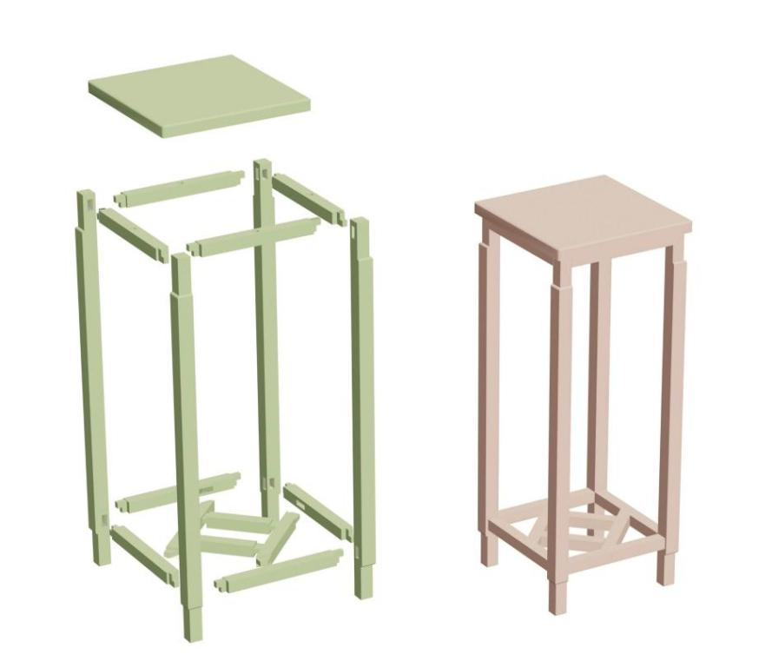
图 1 操作技能装配示意图

图 2 操作技能装配示意图
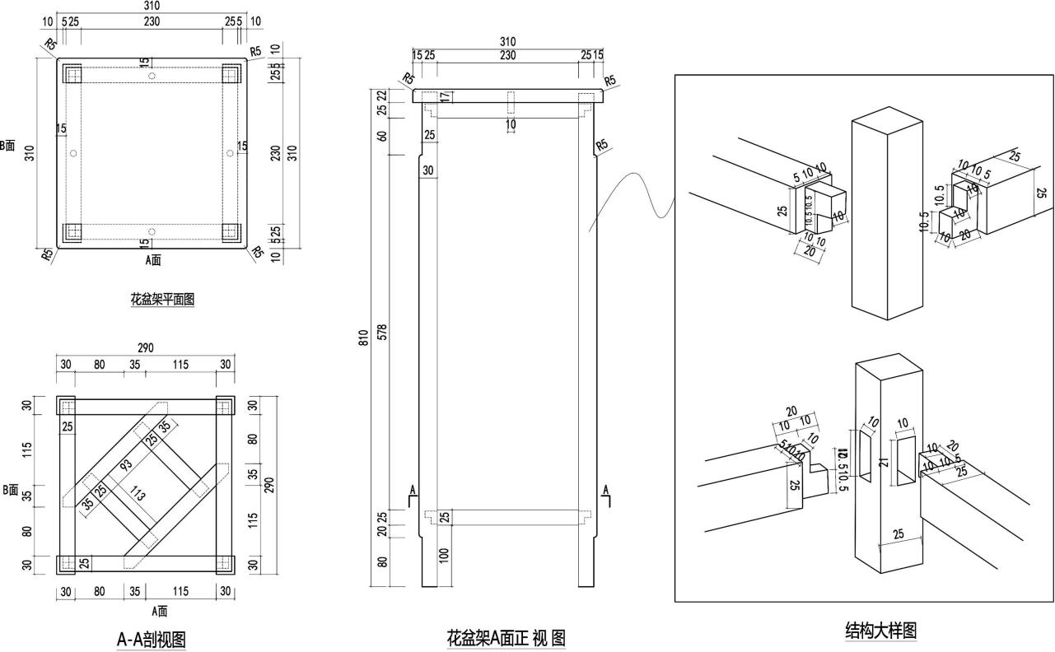
图 3 操作技能装配示意图
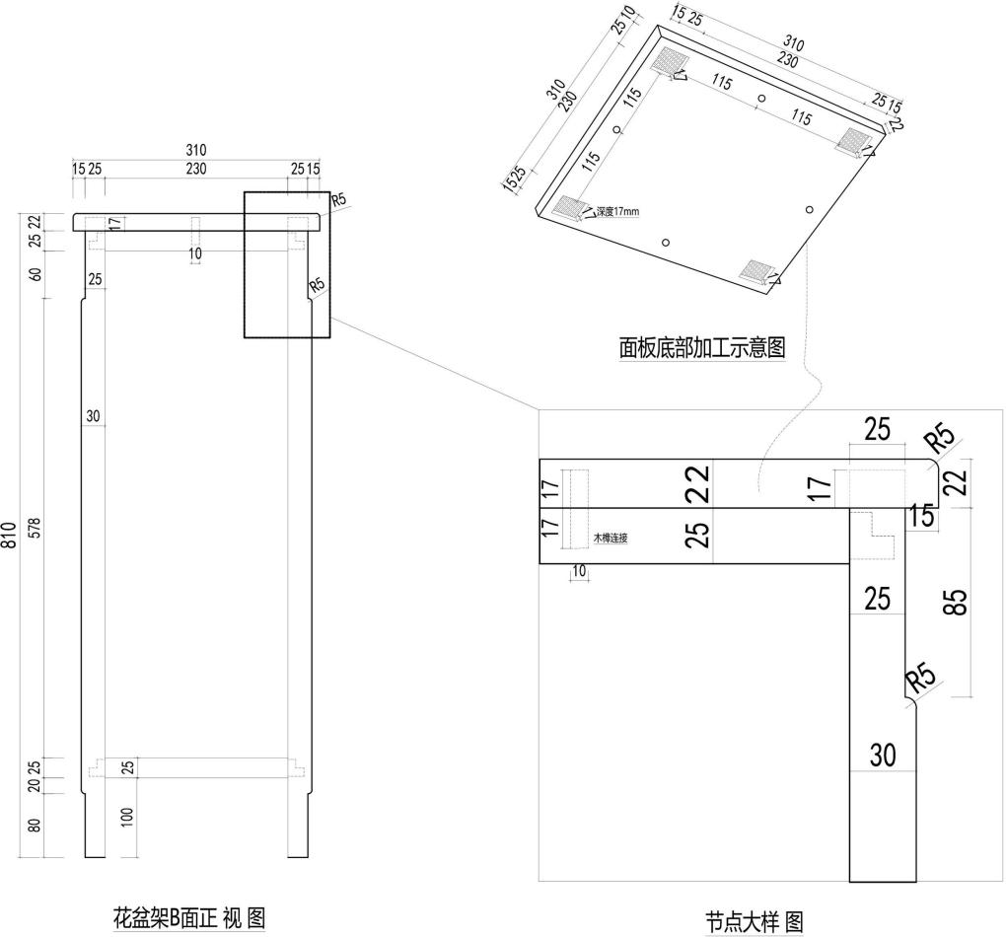
六、操作技能规范
（一）组装要求及说明
1.参赛选手使用白蜡木，其中，面板 1 块（313mm×313㎜×25mm）；方料 4 根（33 ㎜×33 ㎜×2240mm 和 28 ㎜×28 ㎜×2240mm 各 2 根），按照试题要求完成考件的制作（面净高度为 810 ㎜，净宽度为 310×310㎜）。
2.禁止使用电动工具操作。
3.榫接制品组装不得用胶，也不得用铁钉给榫接加固。
（二）操作技能规范
1.参赛选手应根据赛场提供的原材料，依据技术文件进行核对确认。如有缺少、损坏或存在安全隐患等，应及时向裁判员报告。其中，白蜡方料结疤多于 3 处或明显翘曲等缺陷的，提请裁判员更换；图纸复印字迹不清的，应在本工位向裁判员询问，但不得询问题意、工艺和作业方法等问题。参赛选手因个人原因发生下料失误的，其责任自负。
2.榫接制品组装不得加胶、加木榫加固，也不得在榫接连接中加铁钉，组装完成后不得锯榫头也不得进行表面修刨。
3.竞赛过程中，参赛选手应遵守安全操作规程，并接受裁判员的监督和警示，以确保参赛选手人身安全及设备安全。因参赛选手误操作造成人身安全事故或设备故障时，裁判长有权中止参赛选手竞赛。
4.参赛选手若提前结束竞赛，应举手向裁判员报告，由裁判员进行记录并签字确认后退出竞赛场地，离场后不得再进入赛场。
5.参赛选手应遵守安全操作规程，服从裁判员指挥。竞赛结束信号发出后，应立即停止操作退场，严禁将图纸、考件带离赛场。
七、赛场要求
（一）赛场要求：每工位操作面积为3000㎜×2000mm，地面应硬化、平整。
（二）赛场提供操作台规格：1800mm×725mm×850mm。
（三）赛场照明要求：赛场采光、照明和通风良好，光线充足，满足竞赛活动的开展。
八、手工木工操作技能考核时间要求及评分标准
（一）操作技能考核时间要求
手工木工赛项为单人赛，操作技能考核时间为240分钟，含参赛选手在比赛过程中休息、饮水、上洗手间等活动占用的时间。
（二）评分标准
1.操作技能考核评分表
部分 | 标准 | 分数
部分 | 标准 | 主观分 | 客观分 | 总分
A | 尺寸 | 0 | 30 | 30
B | 缝隙 | 0 | 25 | 25
C | 完成的光洁度、整洁度 | 10 | 15 | 25
D | 材料使用 | 10 | 0 | 10
E | 职业素养 | 10 | 0 | 10
总分 |  | 30 | 70 | 100
2.尺寸测量
据图纸规定的测量点测量。
尺寸测量由3名裁判员测量，2人测量尺寸，1人负责计数、监督读数，认为有争议时，由裁判长复检测量。
备注：所有尺寸读数估读至小数点后一位。
尺寸偏差 | 分值
+/- 0-1mm | 100%
+/- 1-2mm | 90%
+/- 2-3mm | 80%
+/- 3-4mm | 70%
+/- 4-5mm | 60%
+/- 5-6mm | 50%
+/- 6-7mm | 40%
+/- 7-8mm | 30%
+/- 8-9mm | 20%
+/-9-10mm | 10%
＞10mm | 0%

3.缝隙测量
根据图纸规定的测量点测量。
缝隙质量测量包括结合处缝隙和结合处高低差。同一个测量点，只测量最大缝隙。缝隙测量由3名裁判员来进行，由小组长分配每位裁判工作职责，若存在争议时，由裁判长复检测量。
注：塞尺塞进5mm，缝隙测量结果方可有效。
缝隙差值 | 分值
X≤0.5mm | 100%
0.5mm＜X≤1.0mm | 80%
1.0mm＜X≤1.5mm | 60%
1.5mm＜X≤2.0mm | 50%
2.0mm＜X≤2.5mm | 40%
2.5mm＜X≤3.0mm | 30%
3.0mm＜X≤3.5mm | 20%
3.5mm＜X≤10mm | 10%
X＞10mm | 0%

评分注意事项：如参赛选手总分相同时，以操作技能考核成绩高为先；如操作技能考核成绩相同时，以“操作技能评分表”中“质量”项得分高者为先；如“操作技能评分表”中“质量”项得分相同时，以完成操作时间短者为先。
九、竞赛使用设备
（一）参赛选手自备以下工具（禁止携带电动工具入场）
1.手工工具：木工铅笔、锯子、刨子、斧子、羊角锤、三分凿子、批凿、木工手摇钻、鱼尾钳、磨石、外圆刨、班妻（档头）。
2.测量工具：90 挂尺、45 挂尺、角度尺、直角尺、方尺、三角尺、卷尺等。
（二）场地为每位参赛选手提供以下材料：
1.白蜡木面板 1 块，规格：313 ㎜×313 ㎜×25 ㎜；
2.白蜡木方木 4 根，规格：33 ㎜×33 ㎜×2240mm 的 2 根； 28 ㎜×28 ㎜×2240mm 的 2 根。
十、手工木工操作技能竞赛要求
（一）参赛选手应提前 15 分钟携带认可的自备工具，持身份证及抽取的工位号进入赛场。竞赛正式开始后，迟到 30 分钟及以上的参赛选手，不得进入赛场。
（二）裁判长在参赛选手候赛时间内将竞赛任务书下发到各工位，参赛选手根据竞赛任务书的要求合理计划安排。
（三）参赛选手应听从裁判长发布竞赛开始指令后正式开始竞赛，充分利用现场提供的所有条件完成竞赛任务。
（四）参赛选手可根据自己所参加赛项，携带本技术文件中所列的个人设备和工具进入赛场。不得损坏、拆卸、改装赛场提供的设备和工具，违者取消比赛资格。
（五）在竞赛过程中，参赛选手应遵守安全操作规程，接受裁判员的监督和警示，确保参赛选手人身安全及设备安全。因参赛选手误操作造成或可能造成人身安全事故或设备故障时，裁判长有权中止其竞赛。如非参赛选手个人因素出现的设备或工具故障而无法继续竞赛时，参赛选手可向裁判员提出更换设备或工具的要求（自带设备和工具不负责更换），经裁判员同意并更换后，参赛选手可继续参加竞赛，并补足所耽误的竞赛时间。
（六）参赛选手如提前结束竞赛，应举手向裁判员报告，竞赛结束时间由裁判员进行记录并签字确认。参赛选手结束竞赛后不得再进行任何操作，离场后也不得再进入赛场。
（七）裁判长在竞赛结束前 15 分钟，按时间指示屏幕显示的竞赛剩余时间进行提醒。裁判长发布竞赛结束指令后，未完成任务的参赛选手应立即停止操作。
（八）参赛选手应按照程序提交竞赛结果，裁判员在竞赛结果的规定位置做标记，并经双方签字确认。
（九）安全文明事项
1.参赛选手须着装整洁，着长袖、长裤工装，穿平底工作鞋，安全帽、手套等劳动保护用品佩戴齐全，但不得有能表明自身身份的标识。
2.参赛选手在操作技能过程中应确保安全文明、无事故。
3.竞赛任务完成后，应及时清理现场，将剩余材料搬到指定地点，清理各种工具并摆放整齐。
十一、竞赛规则与流程
（一）竞赛规则
1.参赛选手须遵守竞赛现场的各项规章制度，听从现场工作人员指挥。
2.竞赛过程中，参赛选手应严格按照操作规程使用机械设备，确保操作安全。如因操作不当导致仪器设备损坏或发生安全事故，责任由参赛选手所在代表队承担。
3.竞赛采用现场封闭方式进行，参赛选手在竞赛期间不得携带任何与竞赛相关的资料、电子设备等进入赛场。竞赛现场提供的仪器设备、工具及耗材等，参赛选手应妥善使用和保管，如有遗失或损坏，需照价赔偿。
4.对于竞赛过程中出现的作弊行为、违反竞赛规则或扰乱竞赛秩序等情况，经仲裁委员会裁定，将视情节轻重给予警告、取消参赛资格等处罚。
（二）竞赛流程
1.报名阶段：各参赛单位在规定时间内，通过指定的报名方式进行报名。报名时需提交参赛选手及领队的相关信息（包括姓名、性别、身份证号、单位、联系方式等）。
2.资格审核：竞赛组委会对各参赛单位提交的报名信息进行审核，审核通过的参赛队将获得参赛资格。对于不符合参赛条件或报名信息有误的，组委会将通知参赛单位进行补充或更正。
3.赛前准备：在竞赛前，组委会将组织召开赛前说明会，向参赛队介绍竞赛的相关规则、流程、注意事项等，并安排参赛选手进行现场熟悉场地和仪器设备调试。同时，参赛队需按照要求为参赛选手购买比赛期间的人身意外伤害保险。
4.竞赛实施：按照竞赛日程安排，依次进行理论知识考试和技能操作考核。理论考试采用机考方式，技能操作考核在指定场地进行现场操作。竞赛过程中，由裁判员按照评分标准进行现场打分，记录成绩。
5.成绩评定：竞赛结束后，技术委员会对参赛选手的成绩进行汇总、审核和评定。
十二、竞赛奖励
对省级决赛成绩排名靠前的选手（具体选手数量根据省级决赛情况和全国决赛分配名额确定），由承办单位组织进行封闭集训，并根据集训情况择优选派组队参加全国决赛；全国决赛获奖名额及奖励，按照住房城乡建设部、人力资源社会保障部、中华全国总工会《关于举办2026年全国行业职业技能竞赛——第二届全国住房城乡建设行业职业技能大赛的通知》（建人函〔2026〕25号）有关规定执行。
其他竞赛奖励按照河南省住房和城乡建设厅、河南省人力资源和社会保障厅、河南省农业交通建设工会委员会有关规定执行。
十三、其他事项
（一）本次竞赛不收取费用，住宿统一安排，所有选手及相关人员交通、食宿费用自理。
（二）各代表队领队、选手参加开闭幕式，应统一着装（开闭幕式着装如出现单位信息的，则需与比赛着装分开，详见以下注意事项第四项）。
（三）参赛选手报到时需携带本人身份证报到并领取参赛资格证，选手抽签及检录时需同时出示本人身份证和参赛资格证。
（四）竞赛使用的安全防护用品等由选手自带，各参赛队只能携带按组委会规定的设备、工具。选手比赛时着装不得出现反映单位信息的标志。
（五）请务必仔细阅读赛务手册（报到处领取），遵守竞赛考场纪律等相关规定和要求。
（六）理论考试题库请各组织单位、参赛选手扫码下载。


（七）各省辖市、济源示范区、郑州航空港经济综合实验区住房城乡建设主管部门和建设系统相关产业工会要根据选拔赛结果推选省级决赛参赛选手，并于7月20日前将报名材料（附表6-1、附表6-2word电子版和盖章扫描pdf版）报至决赛组委会办公室邮箱：1547324671@qq.com。逾期未报送视为放弃参赛。
联系人： 张伟力 18624925111 0371-66229939
附表：
附件6-1:2026年河南省手工木工职业技能竞赛决赛代表队报名表
附件6-2:2026年河南省手工木工职业技能竞赛决赛参赛选手登记表
附件6-3.2026年河南省手工木工职业技能竞赛决赛裁判人选推荐表

附表6-1

2026年河南省手工木工职业技能竞赛决赛

代表队报名表
参赛代表队 |  | XXX代表队 |  |  |  |  |  |  | 所属地市/央企
地方选拔赛  参赛人数 |  | （ ）人 |  |  |  | 赛前培训  人次 | （ ）人次 |  |  | 赛前人均  培训天数 |  |  | （ ）天
参赛代表队成员信息
类别 | 姓名 | 性别 | 民族 | 年龄 | 身份证号 |  |  | 工作单位及职务 |  |  |  | 学历 |  | 手机号
领队
选手1
选手2
选手3
递补选手
各省辖市、济源示范区、郑州航空港经济综合实验区建设相关产业工会、住房和城乡建设主管部门工会，中央在豫相关企业工会意见 |  |  | （盖章）  年 月 日

附表6-2
2026年河南省手工木工职业技能竞赛决赛
参赛选手登记表
姓 名 |  |  | 性别 |  | 民族 |  | 出生年月 |  |  |  | 照片  1寸
政治面貌 |  |  | 文化程度 |  |  |  | 职业技能  等级 |  | 技师/高级工/中级工/初级工/无
工作年限 | （ ）年 |  | 现从事职业  （工种） |  |  |  | 从事本职业  （工种）年限 |  | （ ）年
通讯地址 | 省 市 县（市、区） 街道 路 号  （填写详细邮寄地址）
身份证号 |  |  |  |  |  |  |  | 手机号 |  |  |  | 邮编
工作单位及职务 |  |  |  |  |  |  |  |  |  |  |  | 选拔赛  成绩
参赛项目
所在单位  工会意见 |  | （工会盖章）  年 月 日
各省辖市、济源示范区、郑州航空港经济综合实验区建设相关产业工会、住房和城乡建设主管部门工会，中央在豫相关企业工会意见 |  | （盖章）  年 月 日

附表6-3
2026年河南省手工木工职业技能竞赛决赛
裁判人选推荐表
姓 名 |  |  | 性别 |  | 民族 |  | 出生年月 |  | 照片  1寸
政治面貌 |  |  | 文化程度 |  |  |  | 职业技能  等级 |  | 照片  1寸
身份证号 |  |  |  |  | 手机号 |  |  |  | 照片  1寸
参赛  代表队 |  |  |  |  |  |  |  |  | 照片  1寸
工作单位及职务
主要（执裁）经历
所在单位  工会意见 |  | （工会盖章）  年 月 日
各省辖市、济源示范区、郑州航空港经济综合实验区建设相关产业工会、住房和城乡建设主管部门工会，中央在豫相关企业工会意见 |  | （盖章）  年 月 日

河南省住房和城乡建设厅办公室 2026年6月10日印发

